TRƯỜNG ĐẠI HỌC GIAO THÔNG VẬN TẢI
KHOA CÔNG NGHỆ THÔNG TIN
──────────
BÁO CÁO BÀI TẬP LỚN
HỌC PHẦN: LẬP TRÌNH WEB
ĐỀ TÀI:
XÂY DỰNG HỆ THỐNG ĐẶT PHÒNG HOMESTAY
CHO CÔNG TY TRUNG GIAN FUJI
Giảng viên hướng dẫn: ……………………………
Lớp: CNTT3 – Khóa: K65 Nhóm: ……
Nhóm sinh viên thực hiện:
Phạm Ngọc Phú (Trưởng nhóm) – MSV: 241230816
Lã Quốc Thái – MSV: 241230841
Nguyễn Quang Nghĩa – MSV: 241230805
Trần Kỳ Vĩ – MSV: 241230890
Hà Nội, tháng 10 năm 2026
BẢNG PHÂN CÔNG NHIỆM VỤ
Bảng 1. Phân công nhiệm vụ
STT | Họ và tên | Vai trò | Nhiệm vụ | Mức độ hoàn thành
1 | Phạm Ngọc Phú  241230816 | Trưởng nhóm | Nền tảng (solution, Identity, phân quyền, DbContext); đặt phòng, BookingService, RoomNights; Web API; bảo mật. Báo cáo: chương 1, tổng hợp, biên tập; slide
2 | Lã Quốc Thái  241230841 | Thành viên | Khu vực chủ homestay: quản lý homestay/phòng, upload ảnh, trình soạn thảo, giá 3 mức, lịch khóa ngày. Báo cáo: use case, giao diện chủ homestay
3 | Nguyễn Quang Nghĩa  241230805 | Thành viên | Trang khách: layout, tìm kiếm (lọc, phân trang, sắp xếp), chi tiết, AJAX báo giá, tra cứu đơn, đa ngôn ngữ, cookie. Báo cáo: giao diện khách
4 | Trần Kỳ Vĩ  241230890 | Thành viên, phụ trách kiểm thử | Khu vực nhân viên và quản trị: quản lý đơn, cảnh báo, cọc/hoàn cọc, đánh giá, đối soát, báo cáo; tác vụ nền. Báo cáo: cơ sở dữ liệu, kiểm thử, script SQL

MỤC LỤC
CHƯƠNG 1: GIỚI THIỆU
1.1. Giới thiệu về học phần
1.1.1. Mục tiêu của học phần
1.1.2. Tầm quan trọng của công nghệ ASP.NET
1.2. Giới thiệu đề tài
1.2.1. Bối cảnh hiện trạng
1.2.2. Mục tiêu của đề tài
1.2.3. Đối tượng và phạm vi nghiên cứu
1.2.4. Công nghệ và công cụ sử dụng
CHƯƠNG 2: PHÂN TÍCH HỆ THỐNG
2.1. Yêu cầu chức năng
2.2. Yêu cầu phi chức năng
2.3. Mô hình hóa chức năng (Usecase Diagram)
2.3.1. Danh sách các tác nhân
2.3.2. Use Case tổng
2.3.3. Chú thích ký hiệu
2.4. Đặc tả chức năng chi tiết
2.4.1. Chức năng đặt phòng online
2.4.2. Chức năng xác nhận đơn đặt phòng
CHƯƠNG 3: THIẾT KẾ HỆ THỐNG
3.1. Thiết kế kiến trúc
3.2. Thiết kế cơ sở dữ liệu
3.2.1. Sơ đồ ERD
3.2.2. Mô tả quan hệ
3.3. Thiết kế Sơ đồ lớp (Class Diagram)
3.4. Thiết kế sơ đồ tuần tự (Sequence Diagram)
3.4.1. Sơ đồ tuần tự
3.4.2. Chú thích và mô tả chi tiết
CHƯƠNG 4: KẾT QUẢ THỰC NGHIỆM VÀ ĐÁNH GIÁ
4.1. Giao diện chương trình
4.1.1. Trang chủ (Home Page)
4.1.2. Trang đặt phòng (Booking Page)
4.1.3. Trang Quản trị (Admin Dashboard)
4.1.4. Các khu vực nội bộ khác
4.2. Kiểm thử hệ thống (Testing)
4.2.1. Test Planing
4.2.2. Test Execution
4.2.3. Test Report
4.3. Đánh giá kết quả
CHƯƠNG 5: TỔNG KẾT VÀ HƯỚNG PHÁT TRIỂN
5.1. Kết quả đạt được
5.2. Hạn chế
5.3. Hướng phát triển

DANH MỤC HÌNH VẼ
Hình 2.1. Biểu đồ use case tổng quát
Hình 2.2. Phân rã use case phân hệ khách hàng
Hình 2.3. Phân rã use case phân hệ chủ homestay
Hình 2.4. Phân rã use case phân hệ nhân viên tư vấn
Hình 2.5. Phân rã use case phân hệ kế toán
Hình 2.6. Phân rã use case phân hệ quản lý và quản trị viên
Hình 2.7. Biểu đồ trạng thái của đơn đặt phòng
Hình 3.1. Kiến trúc tổng thể của hệ thống
Hình 3.2. Sơ đồ thực thể – liên kết (ERD) của hệ thống
Hình 3.3. Sơ đồ lớp thực thể chính
Hình 3.4. Sơ đồ lớp Controller – Service của luồng đặt phòng
Hình 3.5. Sơ đồ tuần tự chức năng đặt phòng online
Hình 3.6. Sơ đồ tuần tự chức năng chủ homestay xác nhận đơn
Hình 4.1. Trang chủ
Hình 4.2. Trang tìm kiếm homestay có lọc, sắp xếp và phân trang
Hình 4.3. Trang chi tiết homestay
Hình 4.4. Trang chủ trên màn hình điện thoại (390 px)
Hình 4.5. Trang đặt phòng với báo giá từng đêm cập nhật bằng AJAX
Hình 4.6. Chi tiết đơn và tiến trình trạng thái
Hình 4.7. Danh sách đơn của khách đã đăng nhập
Hình 4.8. Tra cứu đơn bằng mã đơn và số điện thoại
Hình 4.9. Trang tổng quan khu vực Quản trị
Hình 4.10. Báo cáo: chỉ số tổng quan theo khoảng ngày
Hình 4.11. Báo cáo: biểu đồ đơn theo trạng thái và kênh (Chart.js)
Hình 4.12. Quản lý đối tác và hợp đồng
Hình 4.13. Quản lý tài khoản nhân viên
Hình 4.14. Quản lý danh mục khu vực
Hình 4.15. Tổng quan của chủ homestay
Hình 4.16. Chủ homestay xác nhận hoặc từ chối đơn
Hình 4.17. Lịch phòng: khóa/mở ngày
Hình 4.18. Trình sửa thông tin homestay
Hình 4.19. Quản lý đơn của nhân viên tư vấn
Hình 4.20. Tra phòng trống toàn hệ thống
Hình 4.21. Kế toán duyệt ảnh bill chuyển khoản
Hình 4.22. Bảng đối soát cho chủ homestay
Hình 4.23. Swagger UI mô tả Web API

DANH MỤC BẢNG
Bảng 1. Phân công nhiệm vụ
Bảng 2. Các ký hiệu và chữ viết tắt
Bảng 3. Tên trạng thái đơn đặt phòng
Bảng 1.1. Chỉ tiêu đánh giá thành công (trích báo cáo khảo sát)
Bảng 1.2. Công nghệ và công cụ
Bảng 2.1. Danh sách yêu cầu chức năng
Bảng 2.2. Quy tắc nghiệp vụ
Bảng 2.3. Yêu cầu phi chức năng và cách đáp ứng
Bảng 2.4. Danh sách tác nhân
Bảng 2.5. Chú thích ký hiệu trong biểu đồ use case
Bảng 2.6. Đặc tả use case Đặt phòng online
Bảng 2.7. Đặc tả use case Xác nhận tiền cọc
Bảng 2.8. Đặc tả use case Chủ homestay xác nhận đơn
Bảng 3.1. Các biện pháp bảo mật
Bảng 3.2. Nhóm bảng trong cơ sở dữ liệu
Bảng 3.3. Quan hệ chính giữa các bảng
Bảng 3.4. Chú thích ký hiệu trong sơ đồ tuần tự
Bảng 4.1. Đối chiếu yêu cầu kỹ thuật của bài tập lớn
Bảng 4.2. Các mức kiểm thử
Bảng 4.3. Danh mục test case và kết quả
Bảng 4.4. Chi tiết một số test case
Bảng 4.5. Kết quả kiểm thử tự động (lượt chạy ngày 20/10/2026)
Bảng 4.6. Các lỗi tiêu biểu và cách sửa
Bảng 4.7. Đánh giá theo chỉ tiêu

QUY ƯỚC TÀI LIỆU
Báo cáo dùng thống nhất các ký hiệu và cách viết sau. Tên lớp, bảng, trường dữ liệu và trạng thái giữ nguyên tiếng Anh như trong mã nguồn để người đọc dễ đối chiếu; phần giải thích dùng tiếng Việt.
Bảng 2. Các ký hiệu và chữ viết tắt
Ký hiệu | Ý nghĩa
FR-xx | Yêu cầu chức năng (Functional Requirement), đánh số theo báo cáo Phân tích thiết kế yêu cầu
NFR-xx | Yêu cầu phi chức năng (Non-Functional Requirement)
BR-xx | Quy tắc nghiệp vụ (Business Rule) đã thống nhất với Công ty Fuji
UC | Ca sử dụng (Use Case)
TCxx | Ca kiểm thử (Test Case) trong mục 4.2
BUG-xx | Lỗi phát hiện trong quá trình kiểm thử và cách sửa
MVC | Mô hình Model – View – Controller
EF Core | Entity Framework Core – thư viện ánh xạ đối tượng – quan hệ (ORM)
API | Giao diện lập trình ứng dụng; trong báo cáo là Web API RESTful trả JSON
AJAX | Gọi máy chủ bằng JavaScript (fetch) không tải lại trang
CSRF / XSS | Tấn công giả mạo yêu cầu / chèn mã kịch bản
QR, VietQR | Mã QR chuyển khoản theo chuẩn VietQR của các ngân hàng Việt Nam
Đêm, [CheckIn, CheckOut) | Đơn tính theo đêm; ngày trả phòng không tính là đêm ở

Bảng 3. Tên trạng thái đơn đặt phòng
Trạng thái (mã nguồn) | Tên hiển thị | Ý nghĩa
AwaitingPayment | Chờ thanh toán | Đơn vừa tạo, phòng được giữ 15 phút để khách chuyển cọc
PaymentSubmitted | Chờ duyệt cọc | Khách đã tải ảnh bill, chờ kế toán duyệt
Deposited | Đã đặt cọc | Đã nhận cọc, chờ chủ homestay xác nhận trong 30 phút
Confirmed | Đã xác nhận | Chủ homestay đã xác nhận đơn
CheckedIn / Completed | Đã nhận phòng / Hoàn thành | Khách đang ở / đã trả phòng
Expired / Rejected / Cancelled / NoShow | Hết hạn / Bị từ chối / Đã hủy / Không đến | Các trạng thái kết thúc, đêm phòng được nhả

Số tiền tính bằng đồng Việt Nam (VNĐ), làm tròn đến đồng. Ngày giờ hiển thị theo giờ Việt Nam (UTC+7), lưu trong cơ sở dữ liệu theo UTC. Đường dẫn dạng /Owner/Calendar là địa chỉ trang trong ứng dụng; tên file dạng Services/BookingService.cs là đường dẫn trong mã nguồn.

CHƯƠNG 1: GIỚI THIỆU

1.1. Giới thiệu về học phần

1.1.1. Mục tiêu của học phần
Học phần Lập trình Web trang bị cho sinh viên kiến thức và kỹ năng xây dựng một ứng dụng web hoàn chỉnh: từ phân tích yêu cầu, thiết kế cơ sở dữ liệu và giao diện đến lập trình phía máy chủ, phía trình duyệt, kiểm thử và triển khai. Bài tập lớn yêu cầu nhóm vận dụng các kiến thức đó vào một bài toán thực tế, đồng thời rèn luyện quy trình phát triển phần mềm, làm việc nhóm, viết báo cáo và thuyết trình.
Theo hướng dẫn bài tập lớn, hệ thống phải có ít nhất hai lớp người dùng với quyền khác nhau; dùng template và framework front-end; có phân trang, lọc dữ liệu, AJAX, thêm/sửa/xóa, session, cookie, validation bằng annotation, Web API RESTful, tải ảnh lên, trình soạn thảo cho ô văn bản dài; giao diện responsive; có biện pháp bảo mật và hỗ trợ đa ngôn ngữ. Chương 4 trình bày vị trí cụ thể của từng yêu cầu này trong sản phẩm.

1.1.2. Tầm quan trọng của công nghệ ASP.NET
ASP.NET Core là nền tảng phát triển web mã nguồn mở, đa nền tảng của Microsoft, chạy được trên Windows, macOS và Linux. Mô hình MVC của ASP.NET Core tách rõ dữ liệu (Model), giao diện (View) và điều khiển luồng xử lý (Controller), giúp mã dễ tổ chức, dễ kiểm thử và dễ chia việc trong nhóm.
Nền tảng cung cấp sẵn nhiều thành phần mà một hệ thống nghiệp vụ cần: Razor và Tag Helper để dựng giao diện; Model Binding và Data Annotation để kiểm tra dữ liệu; ASP.NET Core Identity để quản lý tài khoản, băm mật khẩu, khóa tài khoản khi đăng nhập sai; phân quyền theo vai trò và policy; chống giả mạo yêu cầu (antiforgery); bản địa hóa (localization); Dependency Injection; BackgroundService cho tác vụ nền; Web API dùng chung project với MVC. Entity Framework Core cho phép thiết kế cơ sở dữ liệu theo hướng Code First và quản lý thay đổi bằng migration.
Phiên bản .NET 10 mà nhóm sử dụng là bản hỗ trợ dài hạn (LTS), có hiệu năng cao và được dùng rộng rãi trong doanh nghiệp tại Việt Nam, vì vậy kiến thức thu được từ đề tài có thể áp dụng trực tiếp vào công việc thực tế.

1.2. Giới thiệu đề tài

1.2.1. Bối cảnh hiện trạng
Công ty Fuji là công ty trung gian đặt phòng homestay tại Hà Nội. Fuji hợp tác với 35 homestay (tập trung ở Hoàn Kiếm, Ba Đình, Tây Hồ và một số điểm nghỉ dưỡng ở Sóc Sơn, Ba Vì), có 6 nhân viên tư vấn và 1 kế toán, tiếp nhận khoảng 40 yêu cầu mỗi ngày, chốt khoảng 450 đơn mỗi tháng (mùa cao điểm tới khoảng 800 đơn). Fuji hưởng hoa hồng 10–15% tổng tiền phòng theo hợp đồng với từng homestay.
Kết quả khảo sát (phỏng vấn, quan sát, phiếu hỏi, trình bày trong báo cáo Phân tích thiết kế yêu cầu của nhóm) cho thấy toàn bộ quy trình đang làm thủ công qua điện thoại, Zalo, Facebook và Google Sheets riêng của từng nhân viên. Khách chuyển cọc 30% cho Fuji, phần còn lại trả cho homestay khi nhận phòng; hai lần mỗi tháng kế toán lập bảng Excel đối soát để chuyển tiền cho chủ homestay. Cách làm này gây ra các vấn đề:
- Trùng phòng: homestay nhận khách từ nhiều kênh nhưng lịch chỉ ghi tay, 2–3 đơn trùng phòng mỗi tháng.
- Phản hồi chậm: mỗi yêu cầu cần ít nhất một vòng hỏi – đáp giữa nhân viên và chủ homestay, mất 20–30 phút.
- Thông tin phân tán, khó tra cứu: đơn nằm rải rác trong tin nhắn, bảng tính và sổ ghi chép; tra lại một đơn cũ mất 3–7 phút.
- Nhầm lẫn khi đổi/hủy và khó đối soát: mất khoảng 2 giờ cho mỗi homestay mỗi kỳ.
- Khó mở rộng: Fuji muốn tăng từ 35 lên khoảng 150 homestay nhưng không có công cụ quản lý tập trung.

1.2.2. Mục tiêu của đề tài
Đề tài xây dựng hệ thống đặt phòng homestay Fuji Homestay dạng ứng dụng web, số hóa và tập trung quy trình giữa ba bên: khách hàng – công ty trung gian – chủ homestay. Mục tiêu cụ thể:
- Khách tự tìm homestay theo khu vực, ngày, số khách, giá, tiện nghi; xem giá từng đêm và số tiền cọc; đặt phòng không cần tài khoản; thanh toán cọc bằng QR; tra cứu, đổi/hủy đơn và đánh giá.
- Chủ homestay tự quản lý thông tin cơ sở, phòng, giá ba mức, ảnh, lịch phòng; xác nhận đơn trên điện thoại; xem đối soát.
- Nhân viên tư vấn tra phòng trống toàn hệ thống ngay lập tức, đặt hộ khách, xử lý trùng phòng; kế toán khớp tiền tự động và lập đối soát; quản lý có báo cáo và quản lý hợp đồng đối tác.
- Bảo đảm không thể có hai đơn trùng một phòng trong cùng một đêm, kể cả khi nhiều người đặt đồng thời.
Bảng 1.1. Chỉ tiêu đánh giá thành công (trích báo cáo khảo sát)
Chỉ tiêu | Hiện tại | Mục tiêu
Thời gian trả lời khách về phòng trống và giá | 20–30 phút | ≤ 5 phút
Số đơn trùng phòng mỗi tháng | 2–3 đơn | 0 đơn
Thời gian tra cứu lại một đơn cũ | 3–7 phút | ≤ 1 phút
Tỷ lệ đơn khách được báo trạng thái tự động | 0% | 100%
Thời gian lập đối soát một homestay | Khoảng 2 giờ | ≤ 15 phút
Thời gian từ đăng ký đến khi homestay được hiển thị | Khoảng 2 tuần | ≤ 3 ngày làm việc

1.2.3. Đối tượng và phạm vi nghiên cứu
Đối tượng sử dụng gồm bốn lớp người dùng với quyền khác nhau: (1) khách hàng – vãng lai hoặc có tài khoản; (2) chủ homestay – đối tác đã ký hợp đồng, và người muốn đăng ký làm đối tác; (3) nhân viên Fuji theo chức vụ: tư vấn, kế toán, quản lý, quản trị viên; (4) hệ thống – tác vụ tự động và ngân hàng gửi giao dịch.
Phạm vi chức năng gồm 27 yêu cầu chức năng FR-01 đến FR-27 (mục 2.1): tìm kiếm và đặt phòng, thanh toán cọc, đổi/hủy, đánh giá; quản lý cơ sở và lịch phòng; quản lý đơn, khách hàng, trùng phòng; thẩm định đối tác và hợp đồng; khớp tiền, hoàn cọc, đối soát; báo cáo; quản trị tài khoản và danh mục.
Những nội dung đã chốt: đặt theo đêm, mỗi đơn một phòng; phòng được giữ ngay khi đặt trong 15 phút chờ cọc; chủ xác nhận trong 30 phút sau khi có cọc; đối soát hai kỳ mỗi tháng theo ngày trả phòng.
Ngoài phạm vi: gửi tin thật qua Zalo/SMS (hệ thống đã ghi nhật ký tin nhắn, chưa nối nhà cung cấp), cổng thanh toán trực tuyến, đồng bộ lịch với các kênh OTA (Booking, Agoda), ứng dụng di động riêng. Phạm vi địa lý: các homestay đối tác tại Hà Nội.

1.2.4. Công nghệ và công cụ sử dụng
Bảng 1.2. Công nghệ và công cụ
Thành phần | Lựa chọn
Nền tảng | ASP.NET Core MVC + Web API trên .NET 10 (SDK 10.0.400), C#
Cơ sở dữ liệu | SQL Server 2022 (Docker trên macOS, LocalDB trên Windows); Entity Framework Core 10 – Code First, 9 migration
Xác thực, phân quyền | ASP.NET Core Identity; vai trò Customer/Owner/Employee + chức vụ nhân viên; policy
Giao diện | Razor View, Tag Helper, View Component; Bootstrap 5.3, Bootstrap Icons, jQuery, jQuery Validation Unobtrusive
Thư viện front-end | Flatpickr (chọn ngày), Chart.js (biểu đồ), TinyMCE 6 (soạn thảo), tự host trong wwwroot/lib
Thư viện máy chủ | Swashbuckle (Swagger UI), HtmlSanitizer (lọc HTML)
Tác vụ nền | BackgroundService + PeriodicTimer (mỗi phút)
Thanh toán | Ảnh QR VietQR; webhook SePay nhận giao dịch ngân hàng (tùy chọn)
Kiểm thử | xUnit, EF Core InMemory/SQLite, WebApplicationFactory; script SQL; Playwright cho kiểm thử giao diện
Công cụ | Visual Studio Code / Rider, .NET CLI, dotnet-ef, Docker, Git + GitHub, Swagger, sqlcmd

CHƯƠNG 2: PHÂN TÍCH HỆ THỐNG
Chương này trình bày các yêu cầu đã được xác định ở giai đoạn khảo sát (báo cáo Phân tích thiết kế yêu cầu của nhóm), mô hình hóa chức năng bằng biểu đồ use case và đặc tả chi tiết hai chức năng trọng tâm của hệ thống: đặt phòng trực tuyến và xác nhận đơn.

2.1. Yêu cầu chức năng
Hệ thống có 27 yêu cầu chức năng. Bảng 2.1 liệt kê yêu cầu và tác nhân thực hiện; tất cả đều đã được hiện thực, riêng phần gửi tin Zalo/SMS của FR-04 và FR-23 mới ghi nhật ký tin nhắn, chưa gửi qua nhà cung cấp thật.
Bảng 2.1. Danh sách yêu cầu chức năng
Mã | Yêu cầu | Tác nhân
FR-01 | Tìm kiếm homestay theo khu vực, ngày nhận/trả, giá, loại phòng, số người, tiện nghi; sắp xếp theo giá và điểm đánh giá | Khách hàng
FR-02 | Xem chi tiết homestay/phòng: ảnh, tiện nghi, giá theo ngày, chính sách hủy, đánh giá, lịch trống; thấy tổng tiền và tiền cọc trước khi đặt | Khách hàng
FR-03 | Gửi yêu cầu đặt phòng bằng số điện thoại, không bắt buộc tài khoản | Khách hàng
FR-04 | Tra cứu đơn bằng mã đơn + SĐT; xem trạng thái đơn và cọc; nhận thông báo | Khách hàng
FR-05 | Gửi yêu cầu đổi/hủy đơn, xem trước số tiền được hoàn | Khách hàng
FR-06 | Đánh giá homestay sau khi trả phòng; chủ homestay trả lời đánh giá | Khách hàng, Chủ homestay
FR-07 | Tạo đơn thay khách (đơn nhận qua điện thoại/Zalo) | Nhân viên
FR-08 | Tra cứu phòng trống của tất cả homestay, cập nhật gần thời gian thực | Nhân viên
FR-09 | Quản lý đơn: tìm theo mã/tên/SĐT, cập nhật trạng thái, xem lịch sử, giao đơn | Nhân viên
FR-10 | Xử lý đổi/hủy; đề xuất phòng/homestay thay thế khi trùng phòng | Nhân viên
FR-11 | Nhận cảnh báo khi homestay quá 30 phút chưa xác nhận đơn | Nhân viên
FR-12 | Quản lý thông tin khách hàng | Nhân viên
FR-13 | Quản lý homestay, phòng, ảnh, tiện nghi, giá 3 mức, chính sách hủy riêng | Chủ homestay
FR-14 | Cập nhật lịch phòng; khóa ngày cho khách từ kênh khác hoặc bảo trì | Chủ homestay
FR-15 | Nhận thông báo; xác nhận/từ chối đơn | Chủ homestay
FR-16 | Xem danh sách đơn, lịch nhận – trả phòng, bảng đối soát | Chủ homestay
FR-17 | Ghi nhận và xác nhận tiền cọc, hoàn cọc theo từng đơn | Kế toán
FR-18 | Tự động lập bảng đối soát theo kỳ, xác nhận đã chuyển tiền | Kế toán
FR-19 | Quản lý homestay đối tác, hợp đồng, tỷ lệ hoa hồng | Quản lý
FR-20 | Báo cáo số đơn, doanh thu, hoa hồng, tỷ lệ hủy, hiệu suất nhân viên, điểm đánh giá | Quản lý
FR-21 | Quản lý tài khoản, phân quyền, danh mục (khu vực, loại phòng, tiện nghi, ngày lễ) | Quản trị viên
FR-22 | Tự động khóa lịch khi giữ/xác nhận đơn; tự mở lại khi đơn hết hạn hoặc bị hủy | Hệ thống
FR-23 | Tự động nhắc khách và chủ trước ngày nhận phòng | Hệ thống
FR-24 | Môi trường chạy thử với dữ liệu mẫu | Quản trị viên
FR-25 | Đăng ký trở thành đối tác trực tuyến, tải giấy phép, PCCC, ảnh thực tế; theo dõi trạng thái hồ sơ | Chủ homestay chưa hợp tác
FR-26 | Thẩm định hồ sơ đăng ký, cập nhật trạng thái, kích hoạt tài khoản homestay | Nhân viên, Quản lý
FR-27 | Duyệt nội dung homestay trước khi hiển thị; cảnh báo hồ sơ quá 3 ngày làm việc | Quản lý, Hệ thống

Các quy tắc nghiệp vụ chính chi phối những yêu cầu trên:
Bảng 2.2. Quy tắc nghiệp vụ
Mã | Quy tắc
BR-01 | Tiền cọc = 30% tổng tiền phòng; phần còn lại trả cho homestay khi nhận phòng
BR-02 | Hoa hồng = tổng tiền phòng × tỷ lệ hoa hồng trong hợp đồng (10–15%)
BR-03 | Tiền chuyển cho homestay mỗi kỳ = tiền cọc giữ lại − hoa hồng của các đơn trả phòng trong kỳ (kỳ 1: ngày 1–15, kỳ 2: ngày 16 – cuối tháng)
BR-04 | Hoàn cọc khi hủy: ≥ 7 ngày trước ngày nhận hoàn 100%; 3 đến dưới 7 ngày hoàn 50%; dưới 3 ngày không hoàn; chính sách riêng của homestay được ưu tiên
BR-05 | Một phòng không được có hai đơn đang giữ phòng trùng đêm; đêm đã khóa hoặc bảo trì không được đặt
BR-06 | Homestay phải xác nhận/từ chối trong 30 phút; quá hạn hệ thống cảnh báo nhân viên phụ trách
BR-07 | Mã đơn sinh tự động, duy nhất, dạng FJ + năm tháng ngày + số thứ tự (ví dụ FJ261019-007)
BR-08 | Giá theo từng đêm với 3 mức: ngày thường, cuối tuần, lễ Tết
BR-09 | Chỉ đánh giá sau khi đơn hoàn thành, mỗi đơn một lần
BR-10 | Nội dung chuyển khoản ghi mã đơn; đơn chỉ thành "đã đặt cọc" khi khớp mã đơn và số tiền
BR-11 | Khi trùng phòng, Fuji tìm phòng tương đương hoặc tốt hơn và bù chênh lệch; không có thì hoàn 100% cọc kèm voucher
BR-12 | Homestay phải có giấy phép kinh doanh lưu trú và PCCC, được thẩm định, ký hợp đồng và duyệt nội dung trong ≤ 3 ngày làm việc
BR-13 | SĐT và địa chỉ chính xác của homestay chỉ hiện cho khách sau khi đơn được xác nhận

2.2. Yêu cầu phi chức năng
Bảng 2.3. Yêu cầu phi chức năng và cách đáp ứng
Mã | Yêu cầu | Cách đáp ứng trong hệ thống
NFR-01 | Toàn vẹn dữ liệu, không trùng phòng khi đặt đồng thời | Bảng RoomNights có khóa chính (RoomId, Date); tạo đơn trong một transaction; test đặt đồng thời phòng cuối
NFR-02 | Trạng thái phòng hiển thị cho người liên quan trong ≤ 5 giây | Không dùng cache cho tra phòng trống; đo trên 150 homestay/1.500 phòng: tra 31 đêm 3,4 giây
NFR-03 | Tương thích điện thoại; khóa ngày ≤ 3 thao tác | Bootstrap grid, kiểm ở 375–390 px; lịch phòng: chọn phòng → chọn ngày → xác nhận
NFR-04 | Phân quyền theo vai trò, bảo vệ dữ liệu cá nhân, ghi nhật ký | Role + policy + kiểm sở hữu trong service; AuditLogs, BookingStatusHistories, AccountActivityLogs
NFR-05 | Tìm kiếm, tra cứu ≤ 3 giây khi dữ liệu lớn | Index theo truy vấn; tìm kiếm có ngày đo 0,3 giây trên bộ dữ liệu lớn
NFR-06, 08 | Sẵn sàng, sao lưu và phục hồi | Script backup/restore và kiểm tra nhất quán dữ liệu sau restore (deploy/mac)
NFR-07 | Gửi thông báo qua Zalo/SMS | Có MessageService và MessageLogs; bộ gửi hiện là bản ghi log, chưa nối nhà cung cấp
NFR-09 | Chạy trên trình duyệt phổ biến, không cài đặt | Kiểm trên Chromium, Firefox, WebKit (Safari)
NFR-11 | Dễ dùng sau một buổi hướng dẫn | Dữ liệu mẫu, tài khoản thử từng vai trò; giao diện tiếng Việt, có tiếng Anh
NFR-13 | Có thể bổ sung cổng thanh toán, OTA về sau | Tách tầng service; giao diện IMessageSender, webhook ngân hàng độc lập

2.3. Mô hình hóa chức năng (Usecase Diagram)

2.3.1. Danh sách các tác nhân
Bảng 2.4. Danh sách tác nhân
Tác nhân | Mô tả | Cách định danh trong hệ thống
Khách hàng | Người tìm và đặt phòng; có thể không có tài khoản | Vãng lai (theo SĐT) hoặc vai trò Customer, đăng nhập bằng SĐT
Chủ homestay | Đối tác đã ký hợp đồng, quản lý cơ sở của mình; người chưa hợp tác có thể đăng ký | Vai trò Owner, đăng nhập bằng SĐT; policy ApprovedOwner
Nhân viên tư vấn | Tiếp nhận yêu cầu, đặt hộ, xử lý đơn và trùng phòng, thẩm định hồ sơ | Vai trò Employee, chức vụ Consultant, đăng nhập bằng mã NVxxx
Kế toán | Duyệt cọc, khớp giao dịch, hoàn tiền, đối soát | Employee, chức vụ Accountant (KTxxx)
Quản lý | Duyệt đổi/hủy, hợp đồng, nội dung homestay, xem báo cáo | Employee, chức vụ Manager (QLxxx)
Quản trị viên | Tài khoản nhân viên và danh mục | Employee, chức vụ Administrator (ADxxx)
Hệ thống / Ngân hàng | Tác vụ chạy nền mỗi phút; ngân hàng gửi giao dịch qua webhook | BookingTimeoutJob; khóa API của webhook

2.3.2. Use Case tổng
Hình 2.1 là biểu đồ use case tổng quát, gom chức năng thành chín nhóm theo tác nhân. Các hình 2.2 đến 2.6 phân rã từng phân hệ: khách hàng, chủ homestay, nhân viên tư vấn, kế toán, quản lý và quản trị viên.
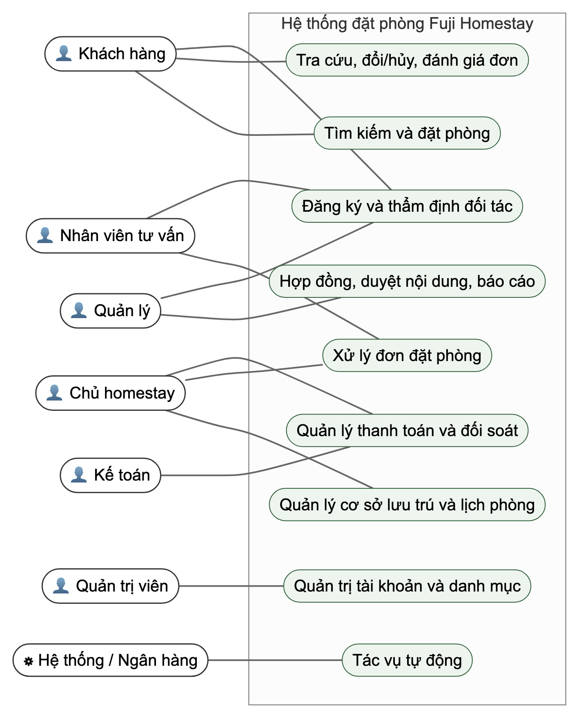
Hình 2.1. Biểu đồ use case tổng quát
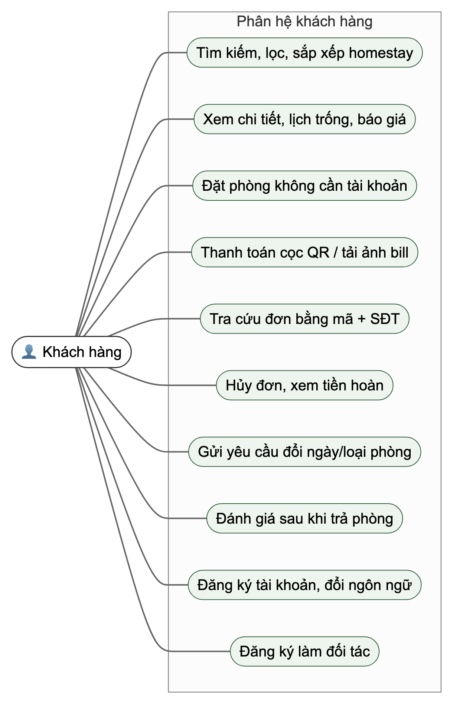
Hình 2.2. Phân rã use case phân hệ khách hàng
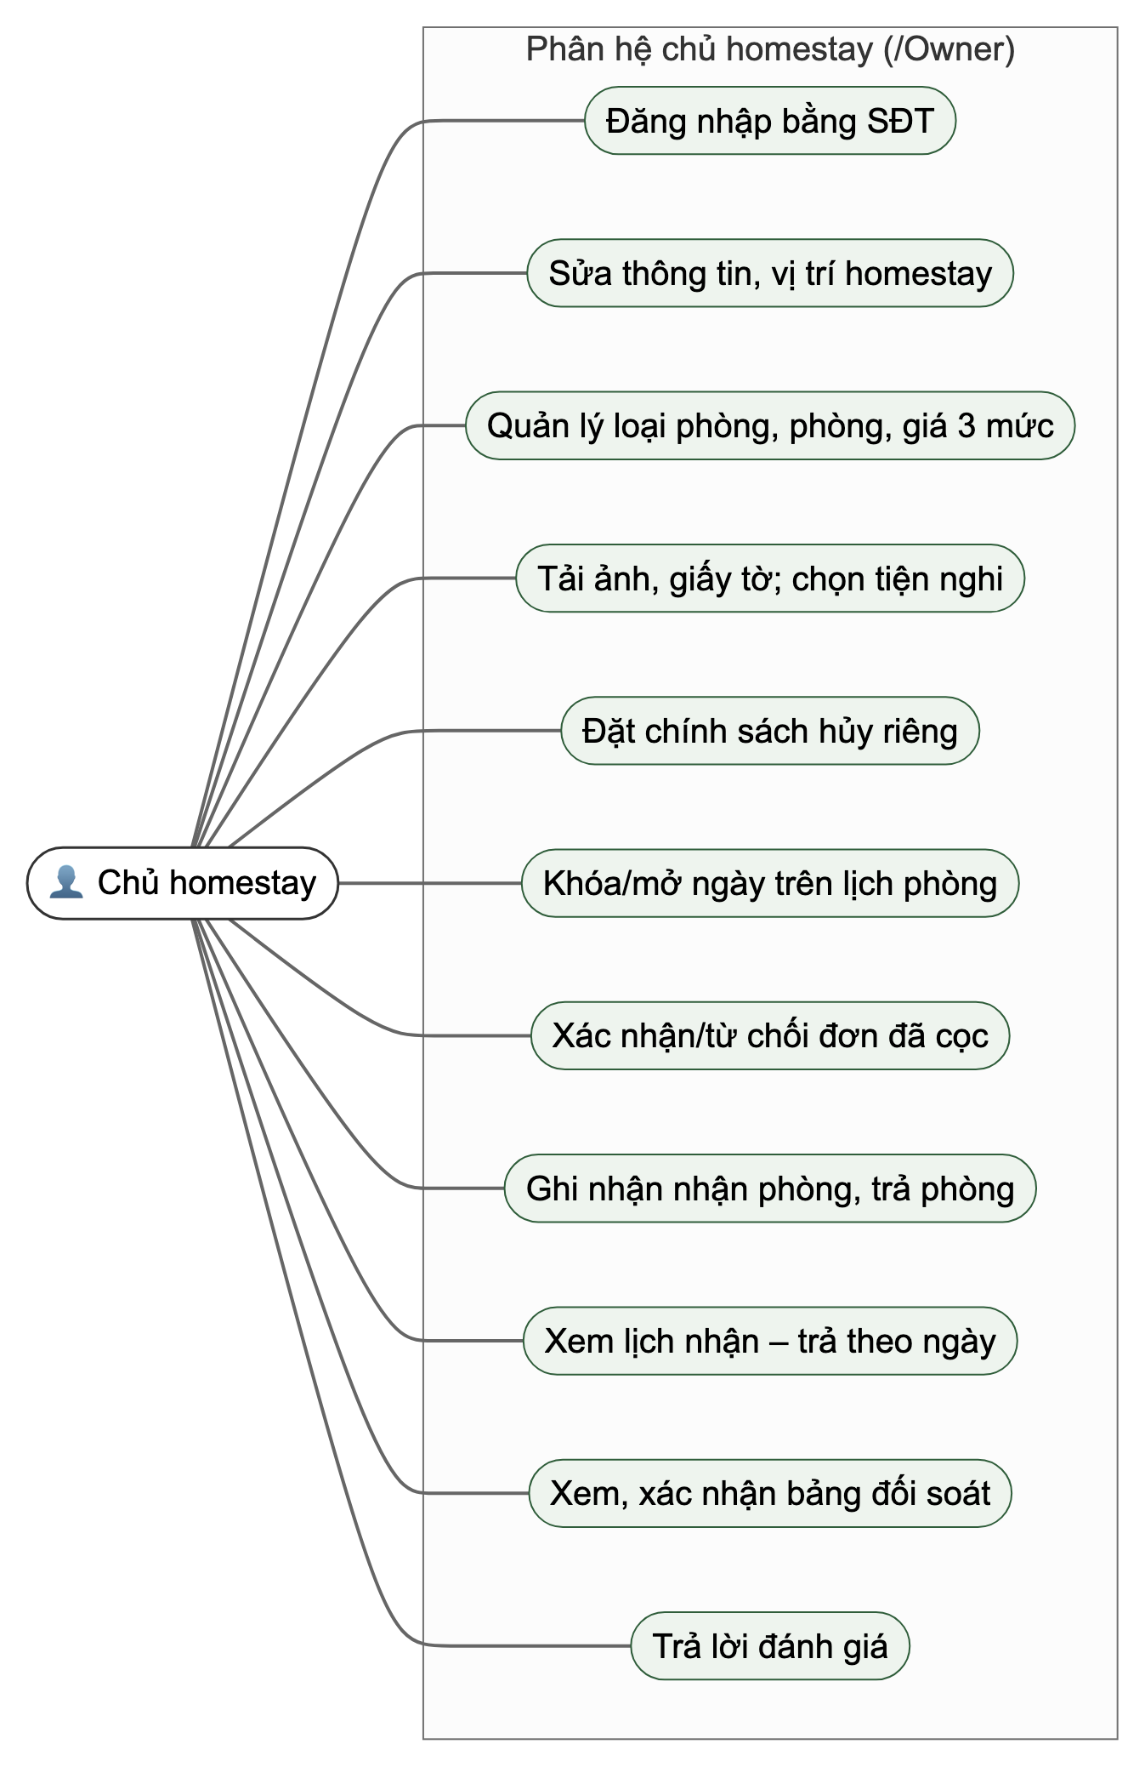
Hình 2.3. Phân rã use case phân hệ chủ homestay
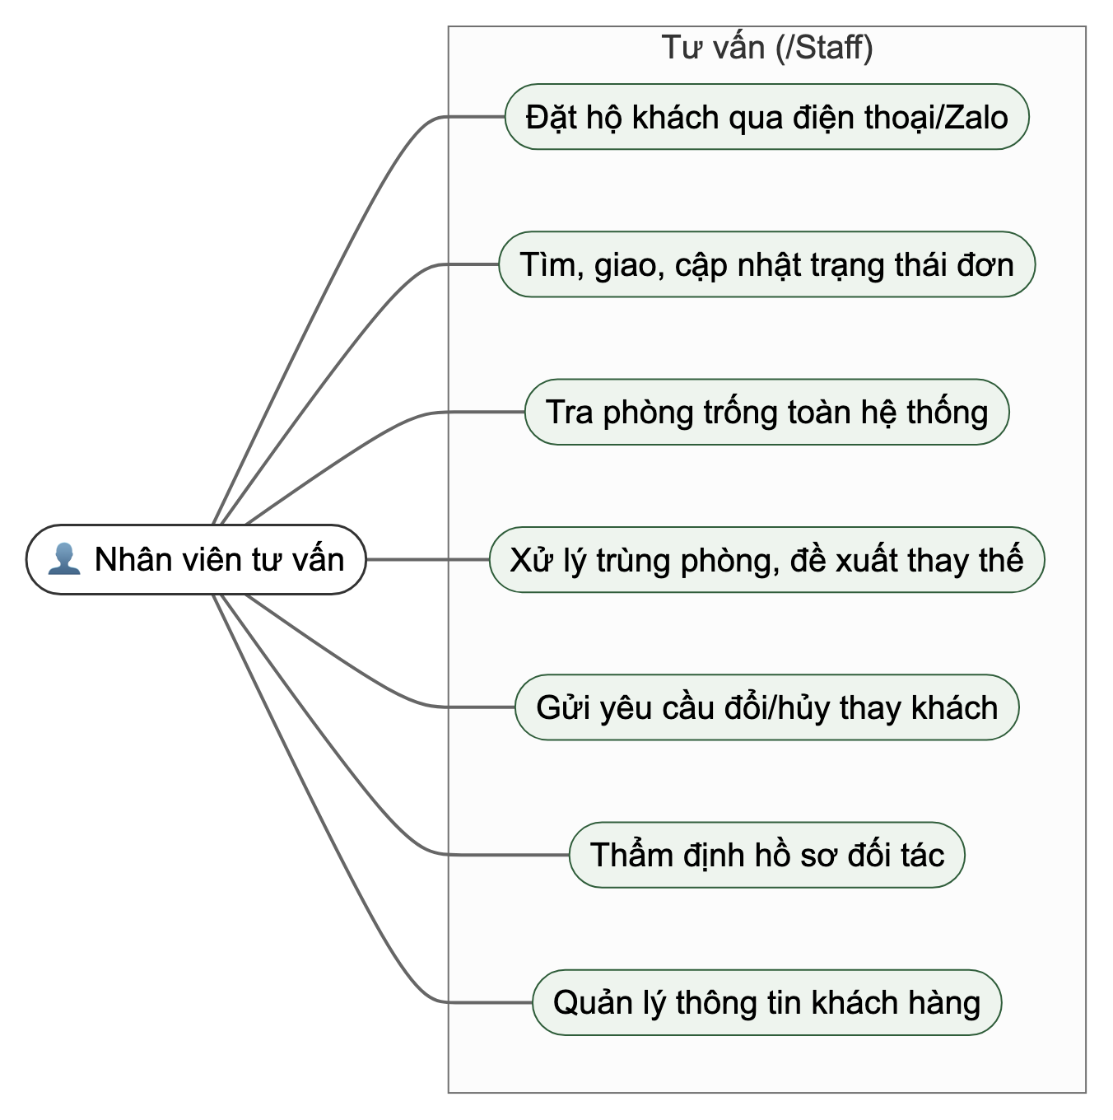
Hình 2.4. Phân rã use case phân hệ nhân viên tư vấn
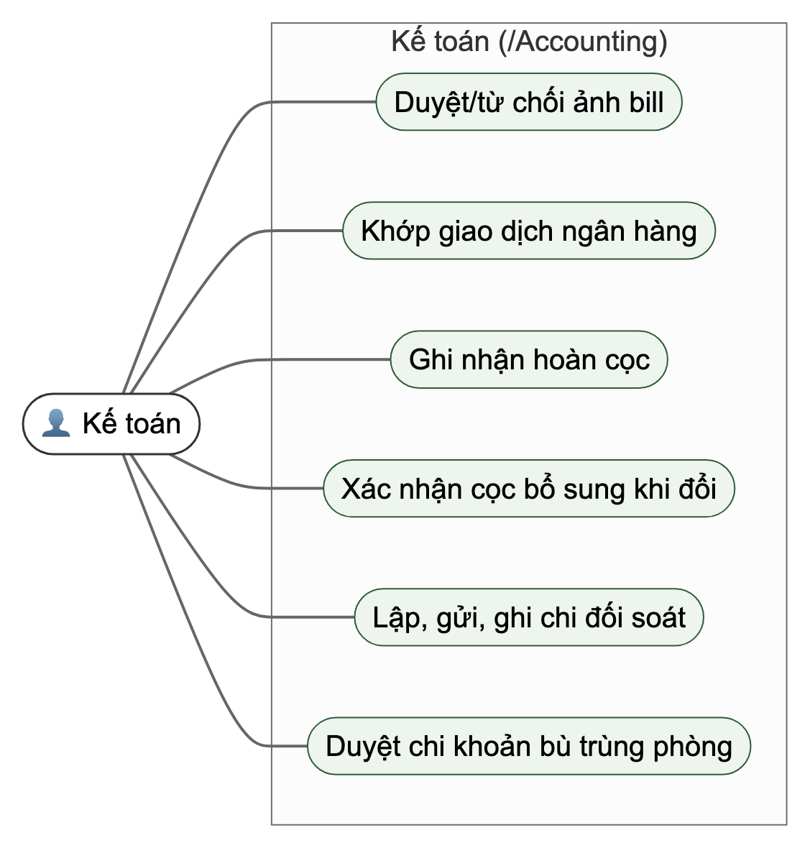
Hình 2.5. Phân rã use case phân hệ kế toán
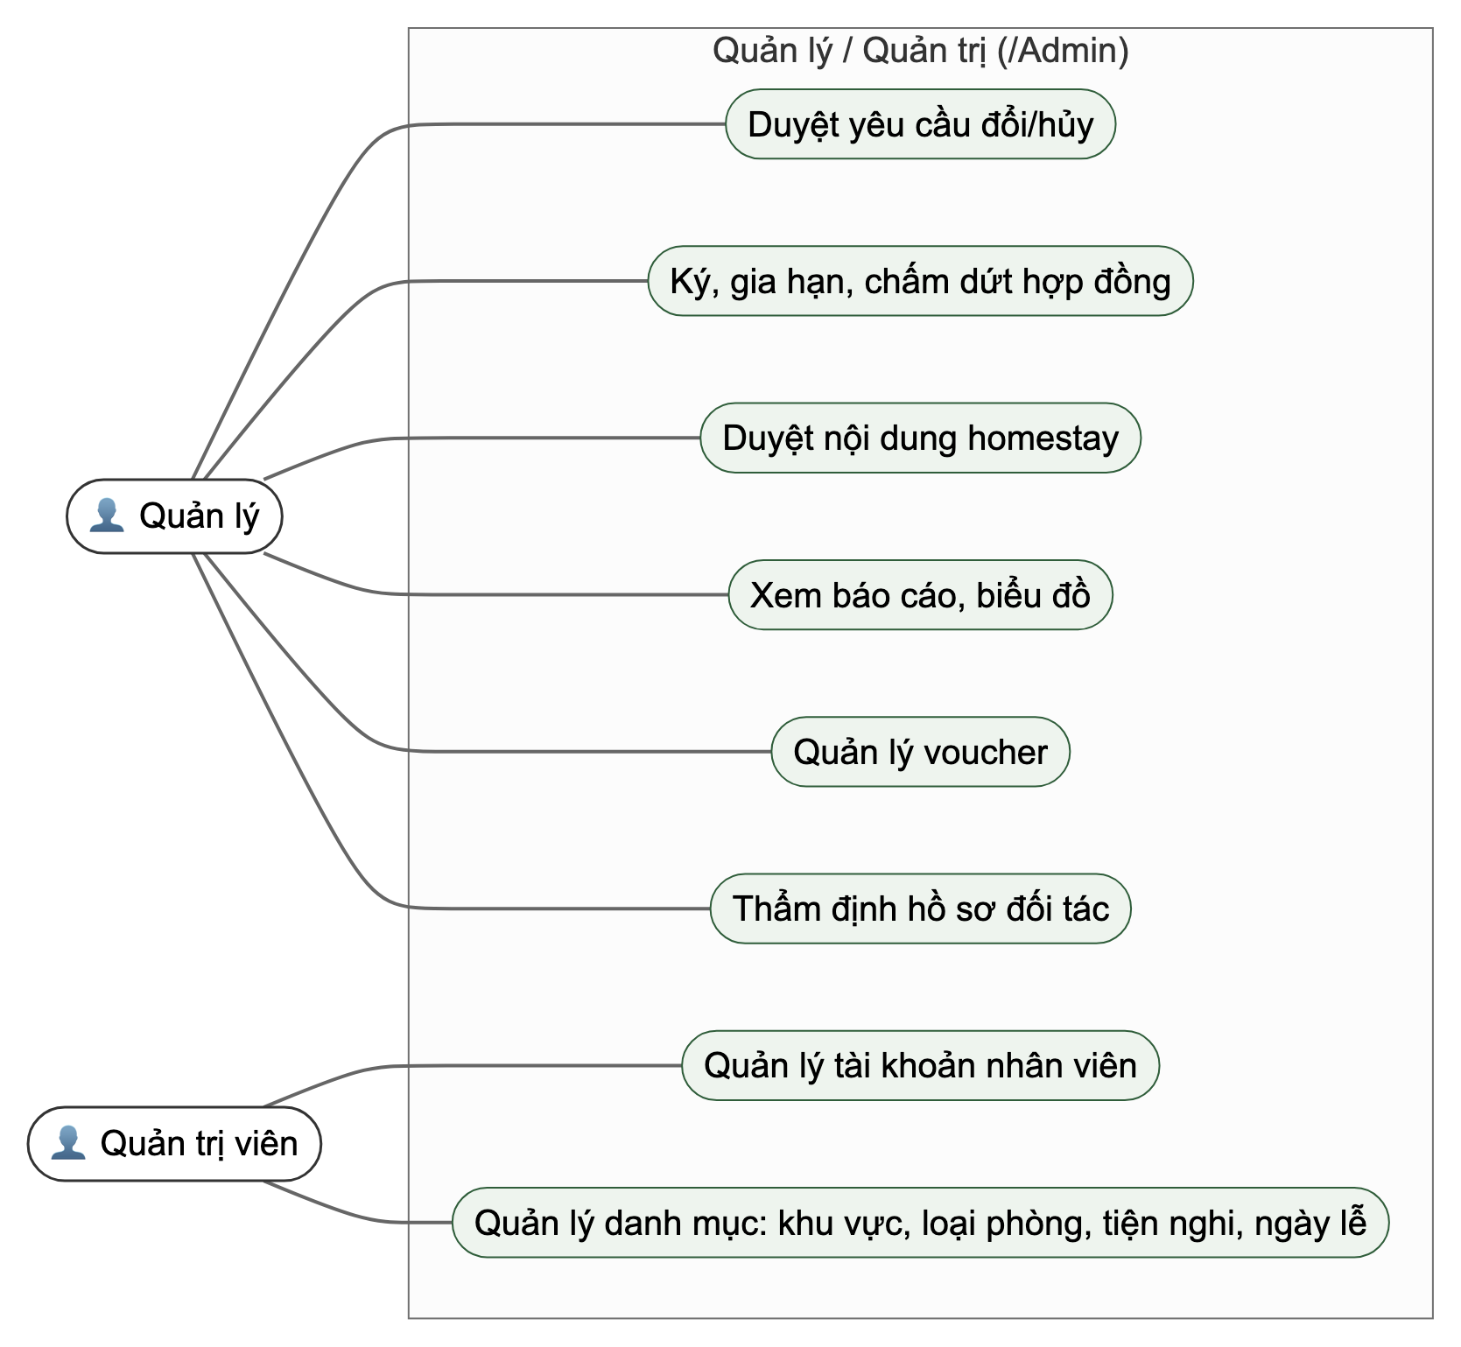
Hình 2.6. Phân rã use case phân hệ quản lý và quản trị viên

2.3.3. Chú thích ký hiệu
Bảng 2.5. Chú thích ký hiệu trong biểu đồ use case
Ký hiệu | Ý nghĩa
Khung chữ nhật bo tròn có biểu tượng người (👤) | Tác nhân là con người
Khung có biểu tượng bánh răng (⚙) | Tác nhân là hệ thống bên ngoài hoặc tác vụ tự động
Hình bầu dục nền xanh nhạt | Ca sử dụng (chức năng hệ thống cung cấp cho tác nhân)
Khung chữ nhật lớn có tiêu đề | Ranh giới hệ thống / phân hệ
Đường nối liền | Quan hệ liên kết: tác nhân thực hiện ca sử dụng

2.4. Đặc tả chức năng chi tiết
Hai chức năng được đặc tả chi tiết là đặt phòng trực tuyến (tương ứng chức năng đặt hàng online của một hệ thống bán hàng) và xác nhận đơn (gồm kế toán xác nhận tiền cọc và chủ homestay xác nhận đơn). Vòng đời trạng thái của đơn được thể hiện ở Hình 2.7.
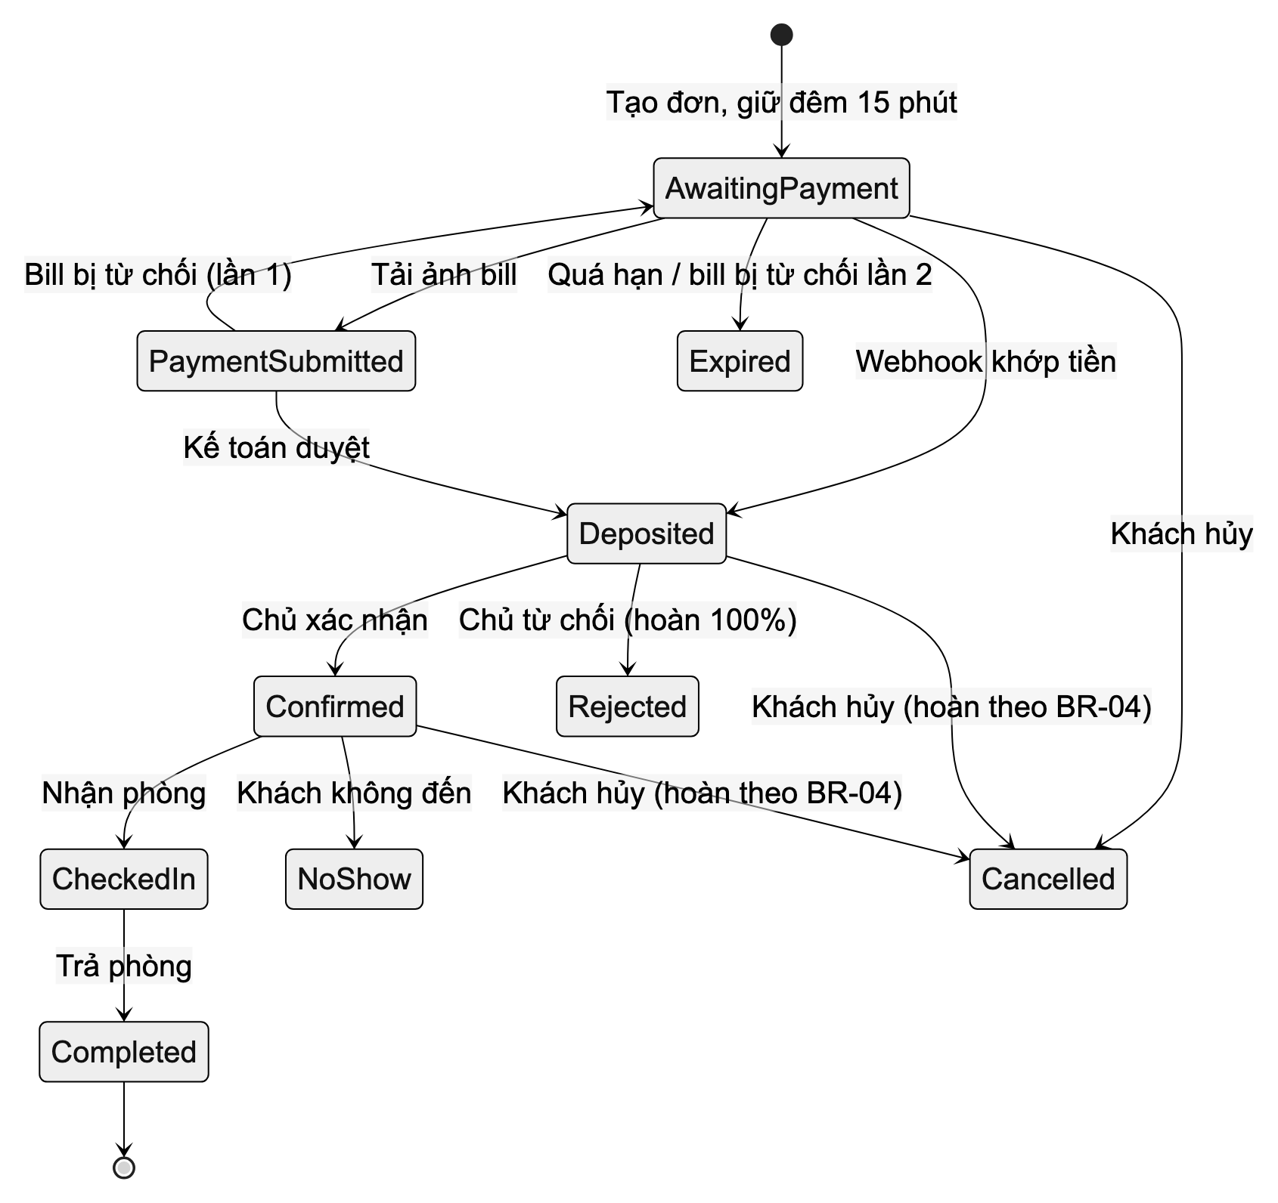
Hình 2.7. Biểu đồ trạng thái của đơn đặt phòng

2.4.1. Chức năng đặt phòng online
Bảng 2.6. Đặc tả use case Đặt phòng online
Mã / tên | UC-02 – Đặt phòng online (FR-02, FR-03, FR-22)
Tác nhân | Khách hàng (vãng lai hoặc đã đăng nhập); nhân viên tư vấn dùng biến thể đặt hộ (FR-07)
Mô tả | Khách chọn loại phòng và khoảng ngày, xem báo giá, nhập thông tin người nhận phòng và gửi đơn. Hệ thống giữ phòng ngay và hướng dẫn chuyển cọc bằng QR.
Tiền điều kiện | Homestay đang hoạt động (Active), có hợp đồng còn hiệu lực bao trùm khoảng ngày; loại phòng đang bán; ngày nhận không ở quá khứ.
Hậu điều kiện | Thành công: có đơn AwaitingPayment với mã FJyyMMdd-nnn, đã ghi giá từng đêm (BookingNights) và giữ đêm phòng (RoomNights) trong 15 phút. Thất bại: không có dữ liệu nào được ghi.
Luồng chính | 1. Khách mở trang chi tiết homestay, chọn loại phòng.  2. Khách chọn ngày nhận – trả và số khách; trình duyệt gọi API báo giá, hiển thị giá từng đêm, tổng tiền, cọc 30% và số phòng còn trống.  3. Khách nhập họ tên, SĐT, yêu cầu đặc biệt và bấm Đặt phòng.  4. Hệ thống kiểm tra dữ liệu (bắt buộc, độ dài, SĐT Việt Nam, sức chứa).  5. Hệ thống mở transaction, kiểm hợp đồng, chốt giá, chọn chính sách hủy, tìm phòng trống, sinh mã đơn, ghi đơn và giữ từng đêm.  6. Hệ thống chuyển tới trang chi tiết đơn có mã QR VietQR (số tiền, nội dung chứa mã đơn) và đồng hồ đếm ngược 15 phút.  7. Khách chuyển khoản; ngân hàng gửi giao dịch về webhook hoặc khách tải ảnh bill để kế toán duyệt (UC-03).
Luồng thay thế | 3a. Khách đã đăng nhập: thông tin được điền sẵn, có thể áp voucher.  5a. Phòng được chọn vừa bị người khác giữ (vi phạm khóa (RoomId, Date)): hệ thống thử phòng khác cùng loại; hết phòng thì báo "Loại phòng này đã hết phòng trong thời gian bạn chọn".  5b. Khách bấm gửi lại cùng form: hệ thống nhận ra mã gửi (SubmissionId) và trả về đơn đã tạo, không giữ thêm phòng.
Ngoại lệ | 4a. Dữ liệu không hợp lệ: hiển thị lỗi tại ô nhập, không tạo đơn.  5c. Khách có quá nhiều đơn đang chờ thanh toán: từ chối tạo đơn mới.  7a. Quá 15 phút không có cọc: tác vụ nền chuyển đơn sang Expired và nhả các đêm.
Quy tắc áp dụng | BR-01, BR-04, BR-05, BR-07, BR-08, BR-10, BR-13

2.4.2. Chức năng xác nhận đơn đặt phòng
Một đơn được xác nhận qua hai bước do hai tác nhân khác nhau thực hiện: kế toán (hoặc ngân hàng tự động) xác nhận tiền cọc, sau đó chủ homestay xác nhận nhận khách.
Bảng 2.7. Đặc tả use case Xác nhận tiền cọc
Mã / tên | UC-03 – Xác nhận tiền cọc (FR-17)
Tác nhân | Kế toán; Ngân hàng (webhook SePay) ở nhánh tự động
Tiền điều kiện | Đơn ở AwaitingPayment hoặc PaymentSubmitted
Luồng chính (tự động) | 1. Ngân hàng gửi giao dịch tiền vào tới POST /api/bank-webhook/sepay kèm khóa API.  2. Hệ thống kiểm tài khoản nhận, tìm mã đơn trong nội dung chuyển khoản, so số tiền ≥ số cọc phải trả, chống ghi trùng giao dịch.  3. Khớp: ghi Payment, đơn sang Deposited, đặt hạn xác nhận = thời điểm cọc + 30 phút, thông báo chủ homestay.
Luồng thay thế (bill) | 1. Khách tải ảnh bill tại trang chi tiết đơn → đơn PaymentSubmitted.  2. Kế toán mở /Accounting/Receipts, xem ảnh, bấm Duyệt → đơn Deposited; hoặc Từ chối có lý do → đơn quay về chờ thanh toán; bị từ chối lần thứ hai thì đơn hết hạn.
Hậu điều kiện | Đơn Deposited, có ConfirmDeadlineAt; chủ homestay nhận thông báo.

Bảng 2.8. Đặc tả use case Chủ homestay xác nhận đơn
Mã / tên | UC-08 – Xác nhận/từ chối đơn (FR-15, FR-11)
Tác nhân | Chủ homestay; Hệ thống (cảnh báo quá hạn)
Tiền điều kiện | Chủ đã đăng nhập, hồ sơ đối tác đã duyệt; đơn thuộc homestay của chủ và ở trạng thái Deposited.
Luồng chính | 1. Chủ nhận thông báo, mở /Owner/Bookings/Details/{id}.  2. Hệ thống kiểm đơn thuộc homestay của chủ; nếu không, trả 404.  3. Chủ xem thông tin khách, phòng được gán, hạn xác nhận; có thể chọn phòng khác cùng loại.  4. Chủ bấm Xác nhận đơn → đơn Confirmed, ghi lịch sử trạng thái; khách được thông báo và từ đây mới thấy địa chỉ, SĐT homestay (BR-13).
Luồng thay thế | 4a. Chủ nhập lý do và bấm Từ chối → đơn Rejected, nhả đêm phòng, ghi nghĩa vụ hoàn 100% cọc; khách và kế toán được báo.  4b. Chủ thao tác qua Web API POST /api/bookings/{id}/confirm hoặc /reject.
Ngoại lệ | Quá 30 phút chưa xử lý: tác vụ nền gửi cảnh báo cho nhân viên phụ trách để gọi nhắc chủ (BR-06). Đơn không ở Deposited: báo lỗi, không đổi trạng thái.
Hậu điều kiện | Đơn Confirmed hoặc Rejected; BookingStatusHistories có người và thời điểm thao tác.

CHƯƠNG 3: THIẾT KẾ HỆ THỐNG

3.1. Thiết kế kiến trúc
Hệ thống là một ứng dụng ASP.NET Core MVC duy nhất (project HomestayBooking.Web), chứa cả trang web và Web API, chia thành các tầng như Hình 3.1. Cách tổ chức một project giúp nhóm triển khai đơn giản, trong khi việc tách tầng nghiệp vụ (Services) khỏi Controller vẫn giữ được ranh giới rõ ràng để kiểm thử.
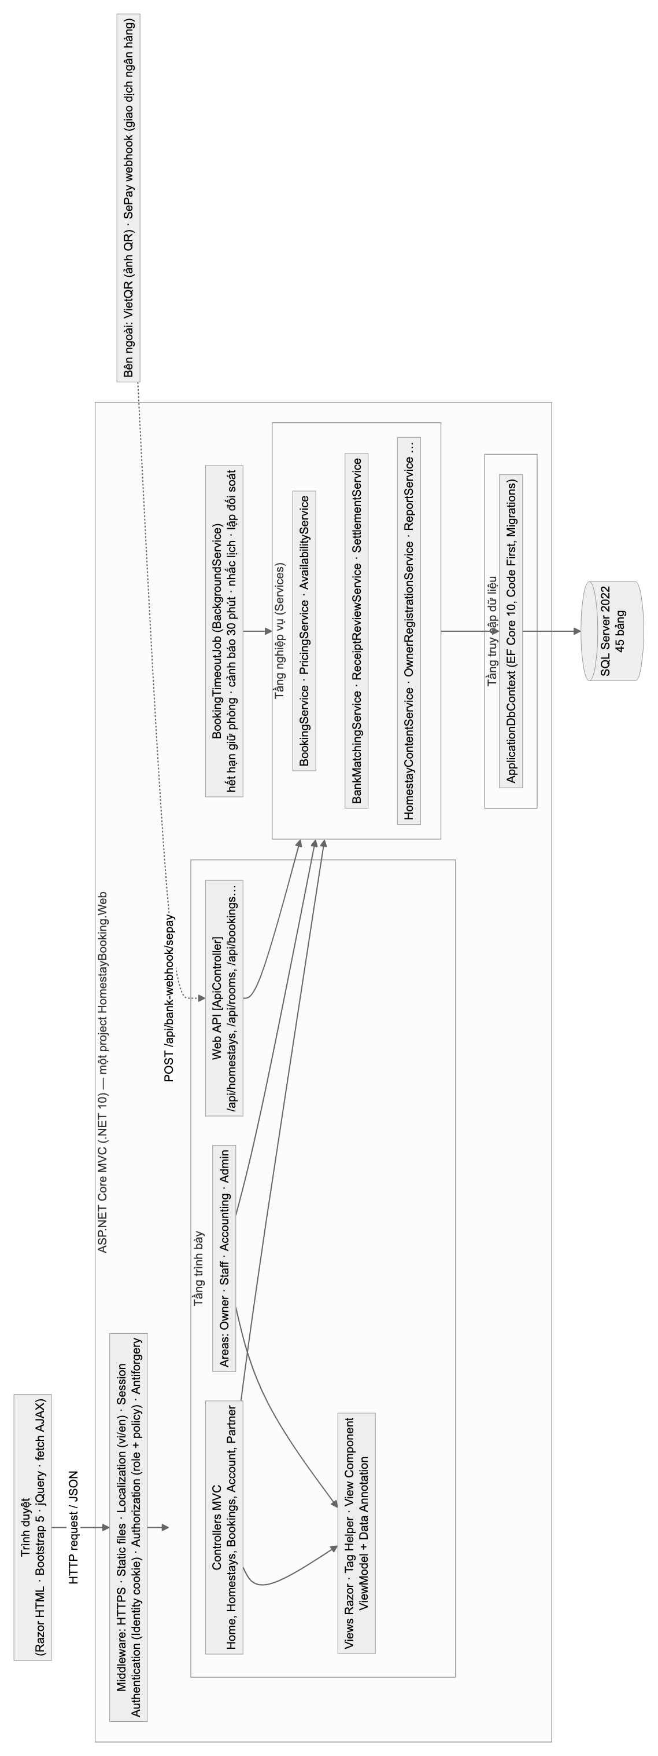
Hình 3.1. Kiến trúc tổng thể của hệ thống
- Tầng trình bày: Controller MVC cho trang khách (Home, Homestays, Bookings, Account, Partner); bốn Area cho khu vực nội bộ Owner, Staff, Accounting, Admin (37 controller); 7 controller Web API gắn [ApiController]. Giao diện dùng Razor View, layout chung, Tag Helper tự viết (tiền, trạng thái, ngày, ô nhập form) và View Component (thanh bên, chuông thông báo, chuyển khu làm việc). Mỗi form có ViewModel riêng, không bind trực tiếp Entity.
- Tầng nghiệp vụ: 54 service đăng ký qua Dependency Injection. Mọi quy tắc nghiệp vụ, kiểm tra quyền sở hữu dữ liệu và transaction đều nằm ở đây; Controller chỉ nhận dữ liệu, gọi service và chọn View hoặc JSON trả về.
- Tầng truy cập dữ liệu: ApplicationDbContext kế thừa IdentityDbContext, khai báo 37 DbSet nghiệp vụ, cấu hình khóa, index, ràng buộc CHECK bằng Fluent API; schema được tạo và cập nhật bằng 9 migration.
- Tác vụ nền: BookingTimeoutJob chạy mỗi phút: hết hạn giữ phòng, cảnh báo đơn quá 30 phút chưa xác nhận, cảnh báo bill chậm duyệt, nhắc lịch nhận phòng, tự lập bảng đối soát, xử lý hợp đồng hết hạn.
- Bên ngoài: ảnh QR theo chuẩn VietQR; webhook SePay đẩy giao dịch ngân hàng vào /api/bank-webhook/sepay (có thể tắt, khi đó dùng luồng duyệt bill).
Một yêu cầu đi qua chuỗi middleware theo thứ tự trong Program.cs: header bảo mật → xử lý lỗi và trang mã lỗi → file tĩnh → bản địa hóa (đọc cookie ngôn ngữ) → routing → session → xác thực → phân quyền → Controller. Bảng 3.1 tóm tắt các biện pháp bảo mật.
Bảng 3.1. Các biện pháp bảo mật
Nguy cơ | Biện pháp
Truy cập trái phép | Identity + vai trò Customer/Owner/Employee; policy theo chức vụ (Management, Accounting, ApprovedOwner, ChangeRequestApprove, ChangeRequestFinance); service kiểm lại chủ sở hữu, đơn của chủ khác trả 404
Mật khẩu | Identity băm mật khẩu (PBKDF2), tối thiểu 8 ký tự; khóa 5 phút sau 5 lần đăng nhập sai
CSRF | Filter toàn cục AutoValidateAntiforgeryToken cho mọi POST; AJAX gửi token qua header RequestVerificationToken
SQL Injection | Truy vấn bằng LINQ/EF Core (tham số hóa); SQL thô chỉ dùng dạng nội suy có tham số
XSS | Razor tự mã hóa đầu ra; mô tả từ trình soạn thảo được lọc bằng HtmlSanitizer trước khi lưu
Tải file độc hại | Giới hạn 5 MB; kiểm đuôi, MIME, chữ ký và cấu trúc file (PNG/JPEG/WEBP/PDF); đổi tên bằng GUID
Cookie, phiên | HttpOnly, SameSite=Lax, Secure ở Production; phiên hết hạn sau 30 phút không hoạt động
Lộ thông tin | Trang lỗi thân thiện ở Production; header X-Content-Type-Options, X-Frame-Options, Referrer-Policy; khách tra đơn phải có cả mã đơn và SĐT
Truy vết | BookingStatusHistories, AuditLogs, AccountActivityLogs ghi người và thời điểm thao tác

3.2. Thiết kế cơ sở dữ liệu
Cơ sở dữ liệu được thiết kế theo hướng Code First: entity C# và cấu hình EF Core là nguồn thiết kế, migration sinh ra schema. Sau 9 migration, cơ sở dữ liệu có 45 bảng (37 bảng nghiệp vụ, 7 bảng Identity, 1 bảng lịch sử migration), 382 cột, 76 khóa ngoại và 60 ràng buộc CHECK. File database/schema.sql được sinh từ migration, chạy lại được nhiều lần; database/deploy.sql bọc thêm kiểm tra an toàn và database/verify.sql kiểm kết quả.

3.2.1. Sơ đồ ERD
[Chèn sơ đồ ERD tại đây]
Hình 3.2. Sơ đồ thực thể – liên kết (ERD) của hệ thống

3.2.2. Mô tả quan hệ
Các bảng được chia thành mười nhóm theo nghiệp vụ (Bảng 3.2). Tên bảng giữ nguyên như trong cơ sở dữ liệu.
Bảng 3.2. Nhóm bảng trong cơ sở dữ liệu
Nhóm | Bảng | Vai trò chính
Tài khoản (Identity) | AspNetUsers, AspNetRoles, AspNetUserRoles, AspNetUserClaims, AspNetUserLogins, AspNetUserTokens, AspNetRoleClaims | Tài khoản đăng nhập, vai trò
Hồ sơ người | PersonProfiles, Customers, CustomerProfiles, Owners, OwnerRegistrations, Employees, AccountActivityLogs | Một người (SĐT duy nhất) có thể là khách, chủ, nhân viên; hồ sơ đăng ký đối tác
Đối tác, danh mục | Areas, Homestays, Contracts, Amenities, HomestayAmenities, HomestayImages, VerificationDocuments | Cơ sở lưu trú, khu vực, hợp đồng hoa hồng, tiện nghi, ảnh, giấy tờ pháp lý
Phòng, giá, chính sách | RoomCategories, RoomTypes, Rooms, RoomTypePrices, Holidays, CancellationPolicies, CancellationRules | Loại phòng, phòng vật lý, giá 3 mức có ngày hiệu lực, ngày lễ, chính sách hủy
Lịch phòng | RoomBlocks, RoomNights | Khoảng khóa ngày; mỗi dòng là một đêm của một phòng đang bị chiếm
Đơn đặt phòng | Bookings, BookingNights, BookingCodeCounters, BookingStatusHistories, BookingChangeRequests | Đơn, giá từng đêm, bộ đếm mã đơn, lịch sử trạng thái, yêu cầu đổi/hủy
Tiền, voucher | Payments, BankTransactions, Vouchers | Cọc, cọc bổ sung, hoàn tiền, khoản bù; giao dịch ngân hàng; voucher có số dư
Đối soát | Settlements, SettlementItems | Bảng đối soát theo kỳ và homestay; mỗi đơn một dòng
Đánh giá, thông báo, nhật ký | Reviews, Notifications, MessageLogs, AuditLogs | Đánh giá, thông báo trong ứng dụng, tin gửi ngoài, nhật ký thay đổi
Kỹ thuật | __EFMigrationsHistory | Lịch sử migration

Các quan hệ chính:
Bảng 3.3. Quan hệ chính giữa các bảng
Quan hệ | Kiểu | Ý nghĩa và ràng buộc
Owners – Homestays | 1 – n | Một chủ có nhiều homestay; homestay thuộc một khu vực (Areas)
Homestays – Contracts | 1 – n | Lịch sử hợp đồng; tại một thời điểm chỉ một hợp đồng Active, giữ tỷ lệ hoa hồng
Homestays – RoomTypes – Rooms | 1 – n – n | Loại phòng (sức chứa, giá) và các phòng vật lý cụ thể có mã phòng
RoomTypes – RoomTypePrices | 1 – n | Giá theo loại ngày (thường, cuối tuần, lễ) và ngày bắt đầu hiệu lực
Homestays – Amenities | n – n | Qua bảng nối HomestayAmenities
Customers – Bookings | 1 – n | Khách có nhiều đơn; đơn lưu thêm tên, SĐT người nhận phòng
Rooms – Bookings | 1 – n | Mỗi đơn đúng một phòng; lưu kèm HomestayId, RoomTypeId để truy vấn nhanh
Bookings – BookingNights | 1 – n | Ảnh chụp giá từng đêm tại lúc đặt; tổng giá các đêm bằng TotalAmount
Rooms – RoomNights | 1 – n | Khóa chính (RoomId, Date): một phòng một đêm chỉ có một dòng
RoomNights – Bookings / RoomBlocks / BookingChangeRequests | n – 1 | Mỗi đêm bị chiếm thuộc đúng một trong ba: đơn, khoảng khóa của chủ, hoặc yêu cầu đổi đang giữ phòng mới
Bookings – Payments | 1 – n | Cọc đầu, cọc bổ sung, hoàn cọc; Payment có thể gắn BankTransaction
Bookings – Reviews | 1 – 0..1 | Mỗi đơn hoàn thành tối đa một đánh giá
Settlements – SettlementItems – Bookings | 1 – n – 1 | Bảng đối soát duy nhất theo homestay + năm + tháng + kỳ; mỗi đơn chỉ thuộc một bảng
Employees – Bookings | 1 – n | Người tạo (CreatedByEmployeeId) và người phụ trách (AssignedEmployeeId)

Cơ chế chống trùng phòng. Đây là ràng buộc quan trọng nhất của hệ thống (BR-05, NFR-01). Thay vì so sánh khoảng ngày giữa các đơn (dễ sai khi nhiều người đặt cùng lúc), mỗi đêm mà một phòng bị chiếm được ghi thành một dòng trong RoomNights với khóa chính (RoomId, Date). Khi tạo đơn từ 16/10 đến 18/10, hệ thống ghi hai dòng cho đêm 16 và 17 trong cùng transaction với đơn. Nếu hai khách cùng đặt phòng cuối, cơ sở dữ liệu chỉ chấp nhận một lần ghi, lần còn lại vi phạm khóa chính và được báo hết phòng. Khóa ngày của chủ homestay và giữ phòng cho yêu cầu đổi dùng chung bảng này. Khi đơn hết hạn, bị từ chối, bị hủy hoặc không đến, các dòng tương ứng được xóa để nhả phòng.

3.3. Thiết kế Sơ đồ lớp (Class Diagram)
Hình 3.3 là sơ đồ các lớp thực thể chính (rút gọn thuộc tính), tương ứng với các file trong Models/Entities. Booking là lớp trung tâm, liên kết khách, phòng, giá từng đêm, đêm phòng đang giữ, thanh toán và đánh giá. Thuộc tính tính toán AmountDue = tiền cọc − tiền giảm voucher là số khách cần chuyển.
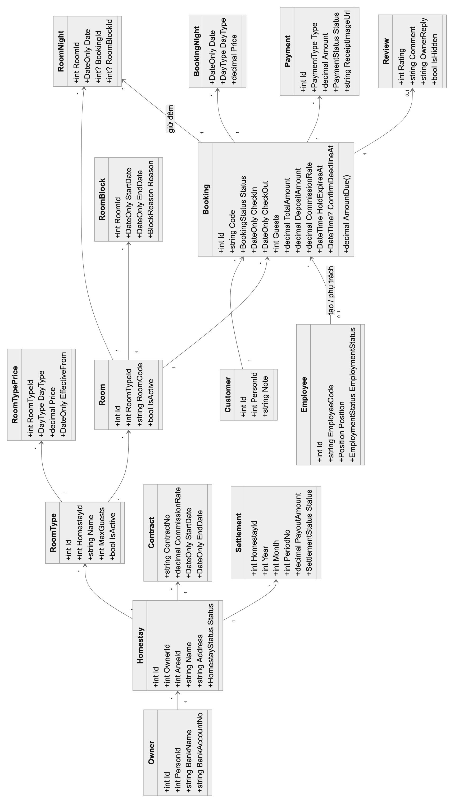
Hình 3.3. Sơ đồ lớp thực thể chính
Hình 3.4 là sơ đồ lớp của luồng đặt phòng ở tầng Controller và Service. Controller phụ thuộc vào service qua Dependency Injection (đường nét đứt); BookingService là điểm tập trung các thao tác làm đổi trạng thái đơn và dùng PricingService (tính giá), RefundService (chọn chính sách hủy, tính tiền hoàn), BookingCodeGenerator (sinh mã đơn theo ngày) và NotificationService. Kênh khớp ngân hàng (BankMatchingService), kênh duyệt bill (ReceiptReviewService) và tác vụ nền đều gọi lại BookingService, nên một quy tắc chuyển trạng thái chỉ được viết ở một nơi.
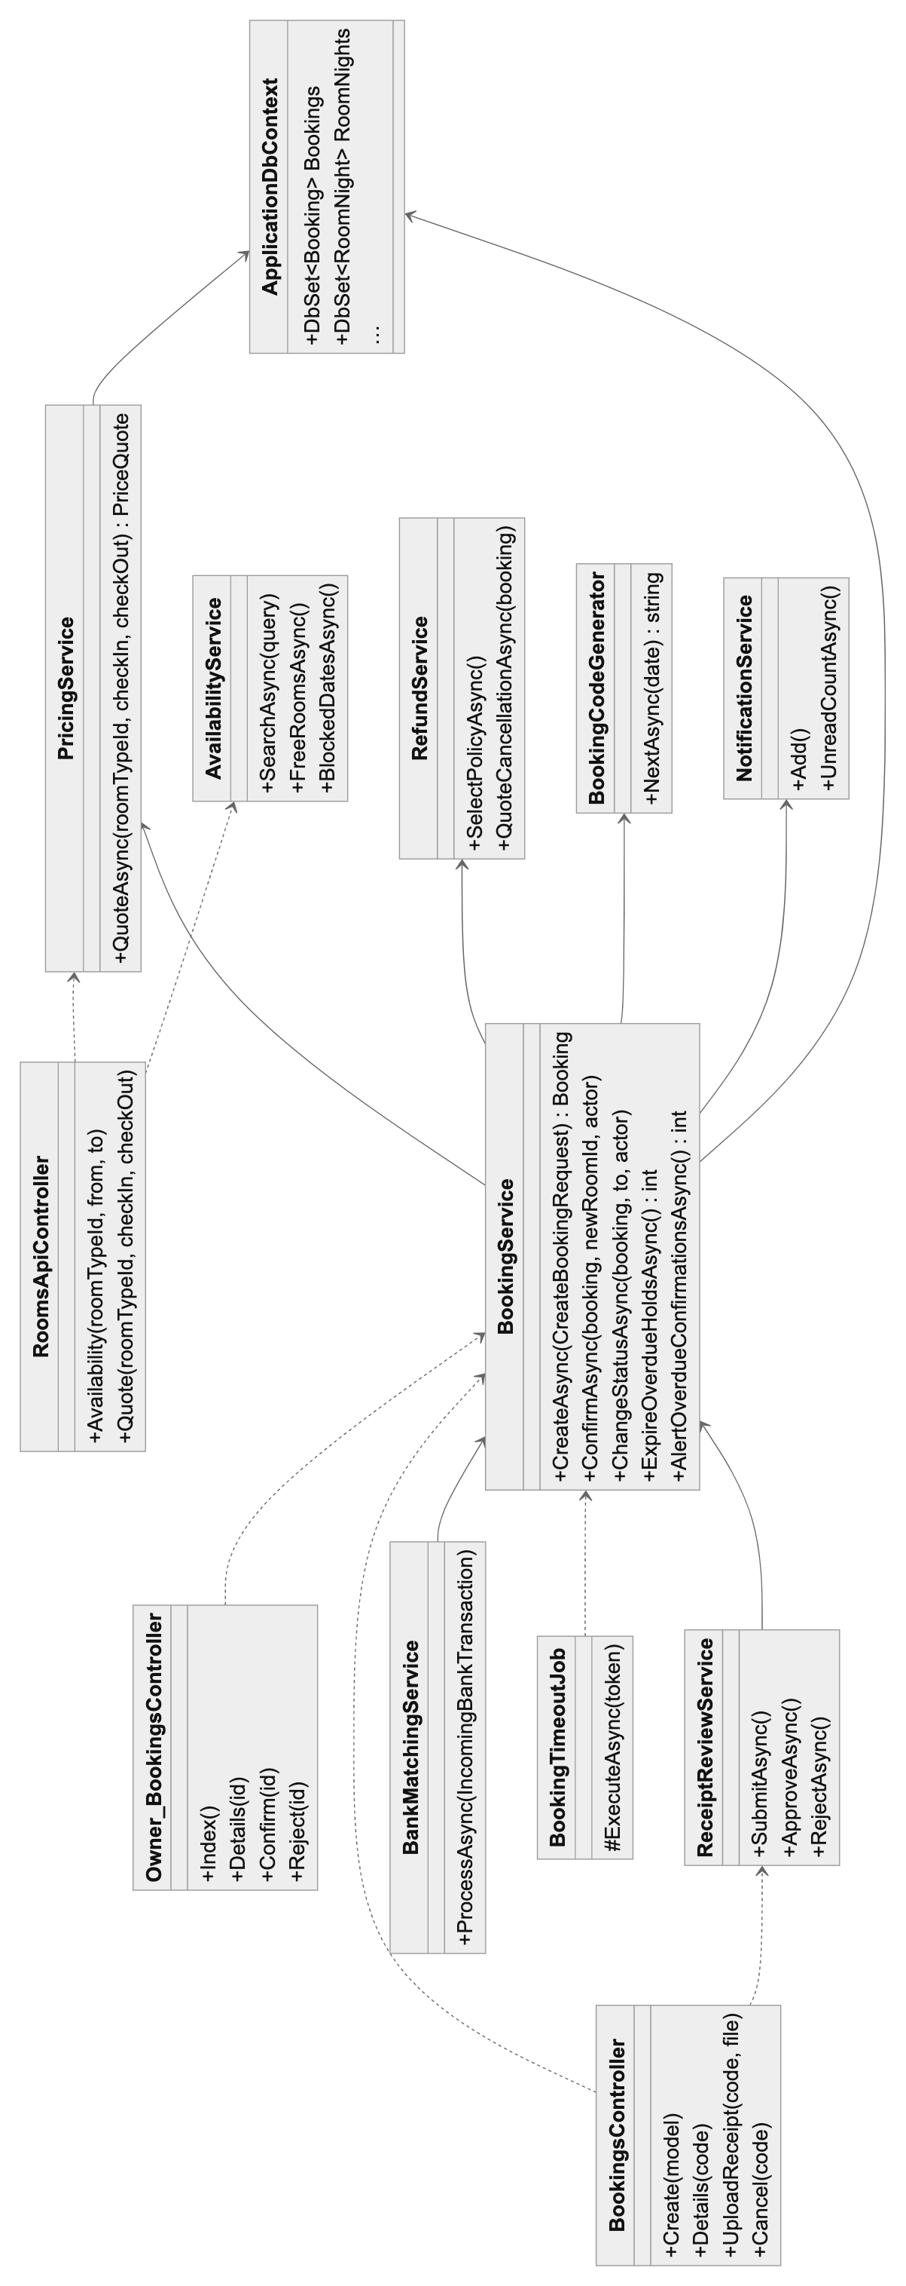
Hình 3.4. Sơ đồ lớp Controller – Service của luồng đặt phòng

3.4. Thiết kế sơ đồ tuần tự (Sequence Diagram)

3.4.1. Sơ đồ tuần tự
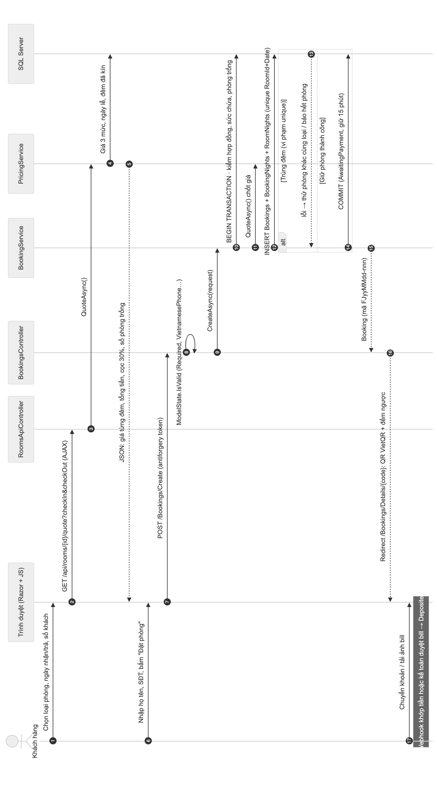
Hình 3.5. Sơ đồ tuần tự chức năng đặt phòng online
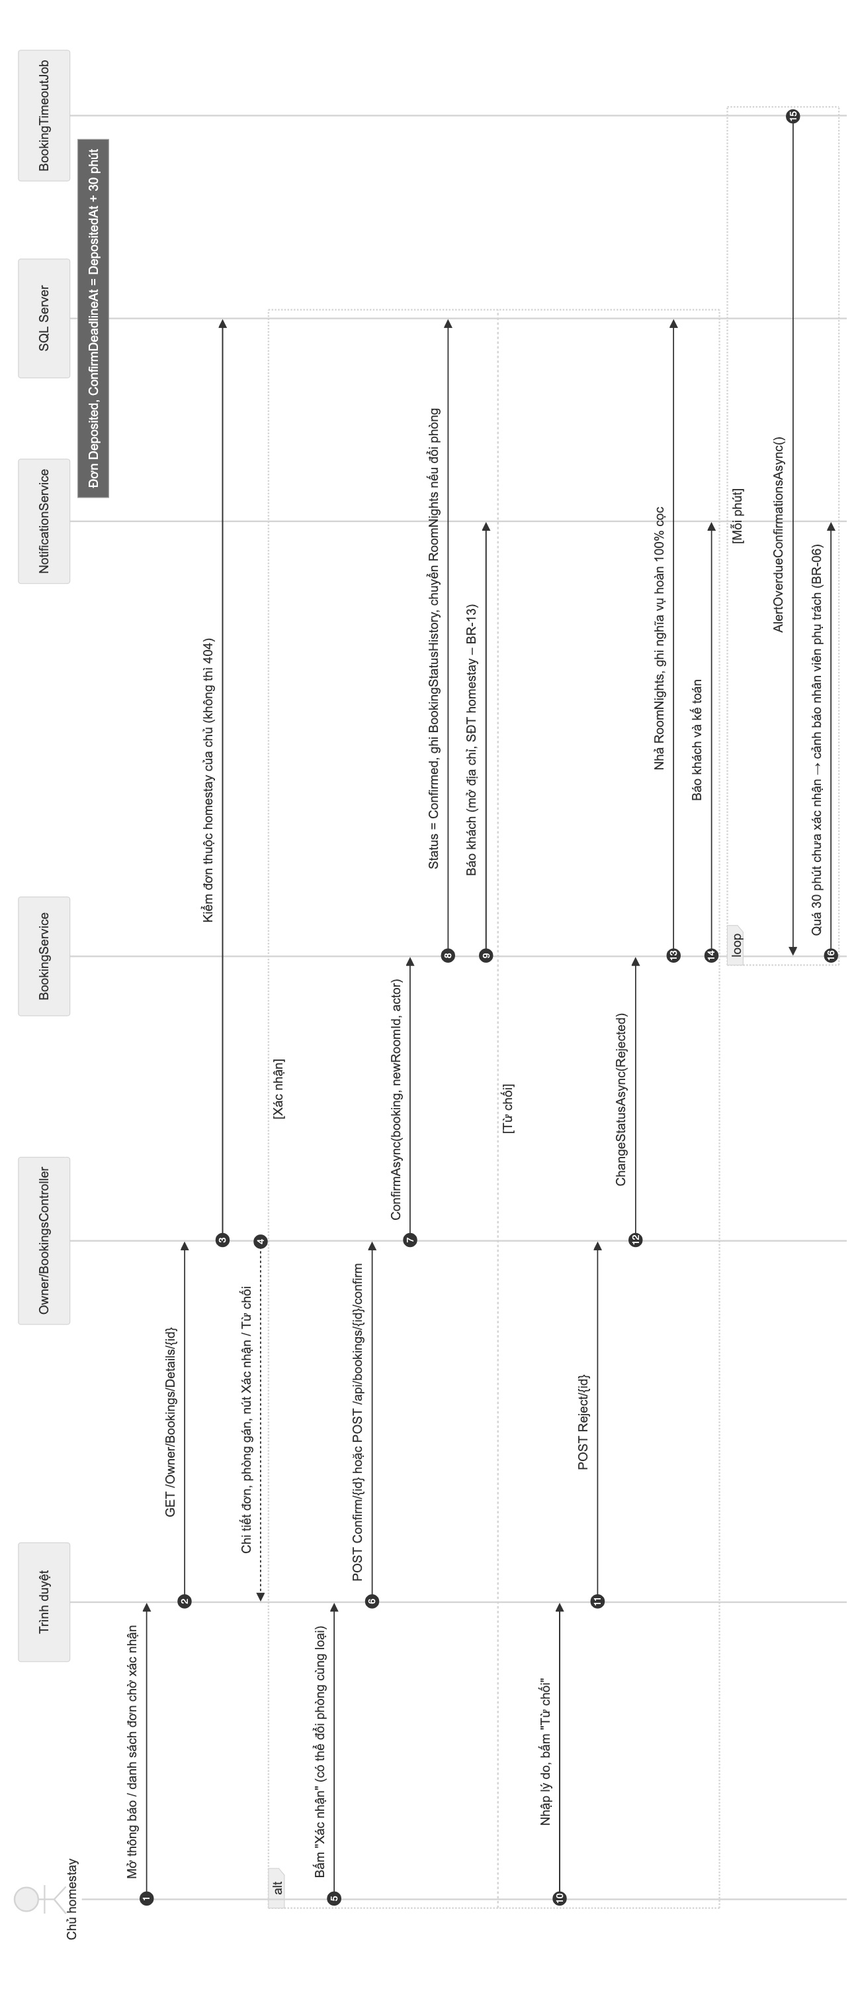
Hình 3.6. Sơ đồ tuần tự chức năng chủ homestay xác nhận đơn

3.4.2. Chú thích và mô tả chi tiết
Bảng 3.4. Chú thích ký hiệu trong sơ đồ tuần tự
Ký hiệu | Ý nghĩa
Hình người / hộp chữ nhật trên cùng | Tác nhân / đối tượng tham gia (trình duyệt, controller, service, cơ sở dữ liệu)
Mũi tên liền | Thông điệp gọi (request, gọi hàm)
Mũi tên nét đứt | Thông điệp trả về
Số trong vòng tròn | Thứ tự thông điệp
Khung alt | Rẽ nhánh theo điều kiện (chỉ một nhánh xảy ra)
Khung loop | Lặp lại theo chu kỳ
Ô ghi chú (Note) | Giải thích trạng thái hoặc bước xử lý bên ngoài sơ đồ

Đặt phòng online (Hình 3.5). Bước 1–5: khi khách chọn ngày, JavaScript booking-quote.js gọi API báo giá bằng fetch, không tải lại trang; API trả JSON gồm giá từng đêm, tổng tiền, cọc 30% và số phòng còn trống. Ở bước này chưa có gì được giữ. Bước 6–8: form gửi bằng POST kèm token chống giả mạo; Controller kiểm ModelState theo các annotation của ViewModel. Bước 9–12: BookingService.CreateAsync mở transaction, kiểm hợp đồng, sức chứa, giới hạn số đơn chờ thanh toán, chốt giá qua PricingService, rồi ghi Bookings, BookingNights, RoomNights. Khung alt thể hiện hai khả năng: vi phạm khóa (RoomId, Date) thì thử phòng khác hoặc báo hết phòng; ghi được thì commit. Bước 13–15: khách được chuyển sang trang chi tiết đơn với QR VietQR và đồng hồ 15 phút.
Xác nhận đơn (Hình 3.6). Chủ homestay mở chi tiết đơn; Controller trong Area Owner kiểm đơn có thuộc homestay của tài khoản đang đăng nhập hay không, nếu không thì trả 404 để không lộ sự tồn tại của đơn. Nhánh Xác nhận gọi ConfirmAsync: đổi trạng thái sang Confirmed, ghi lịch sử, chuyển các đêm sang phòng mới nếu chủ đổi phòng, và thông báo khách. Nhánh Từ chối gọi ChangeStatusAsync(Rejected): nhả đêm, ghi nghĩa vụ hoàn 100% cọc để kế toán chuyển hoàn. Khung loop cho thấy tác vụ nền chạy mỗi phút, tìm đơn Deposited đã quá hạn xác nhận và gửi cảnh báo cho nhân viên phụ trách; mỗi đơn chỉ cảnh báo một lần nhờ trường ConfirmAlertSentAt.

CHƯƠNG 4: KẾT QUẢ THỰC NGHIỆM VÀ ĐÁNH GIÁ

4.1. Giao diện chương trình
Giao diện được xây dựng bằng Razor và Bootstrap 5 với hệ thiết kế riêng (bảng màu xanh rêu – nâu đất, font chữ có chân cho tiêu đề), hỗ trợ chế độ sáng/tối và hai ngôn ngữ Việt/Anh. Trang khách dùng thanh điều hướng ngang; bốn khu vực nội bộ dùng chung bố cục có thanh bên trái, chuông thông báo và nút chuyển ngôn ngữ. Ứng dụng có 83 trang Razor. Các ảnh dưới đây chụp từ bản chạy Development với dữ liệu mẫu.

4.1.1. Trang chủ (Home Page)
Trang chủ có ô tìm kiếm theo khu vực, khoảng ngày (Flatpickr) và số khách. Trang tìm kiếm hiển thị kết quả dạng thẻ, có bộ lọc giá, loại phòng, tiện nghi, sắp xếp theo giá hoặc điểm đánh giá, và phân trang; bộ lọc nằm trên query string nên được giữ khi chuyển trang. Trang chi tiết có thư viện ảnh, tiện nghi, chính sách hủy, đánh giá và các loại phòng kèm giá. Trên điện thoại, menu thu gọn và các khối xếp thành một cột (Hình 4.4).
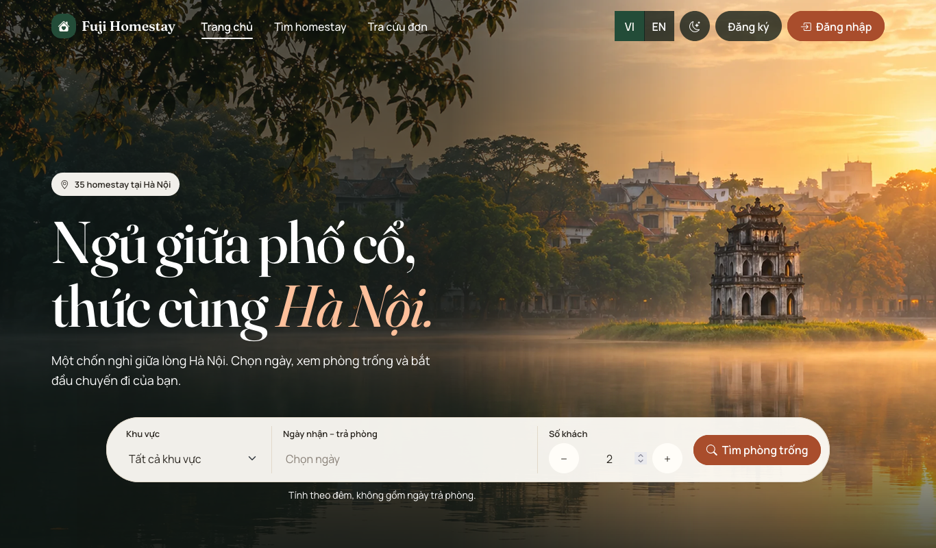
Hình 4.1. Trang chủ
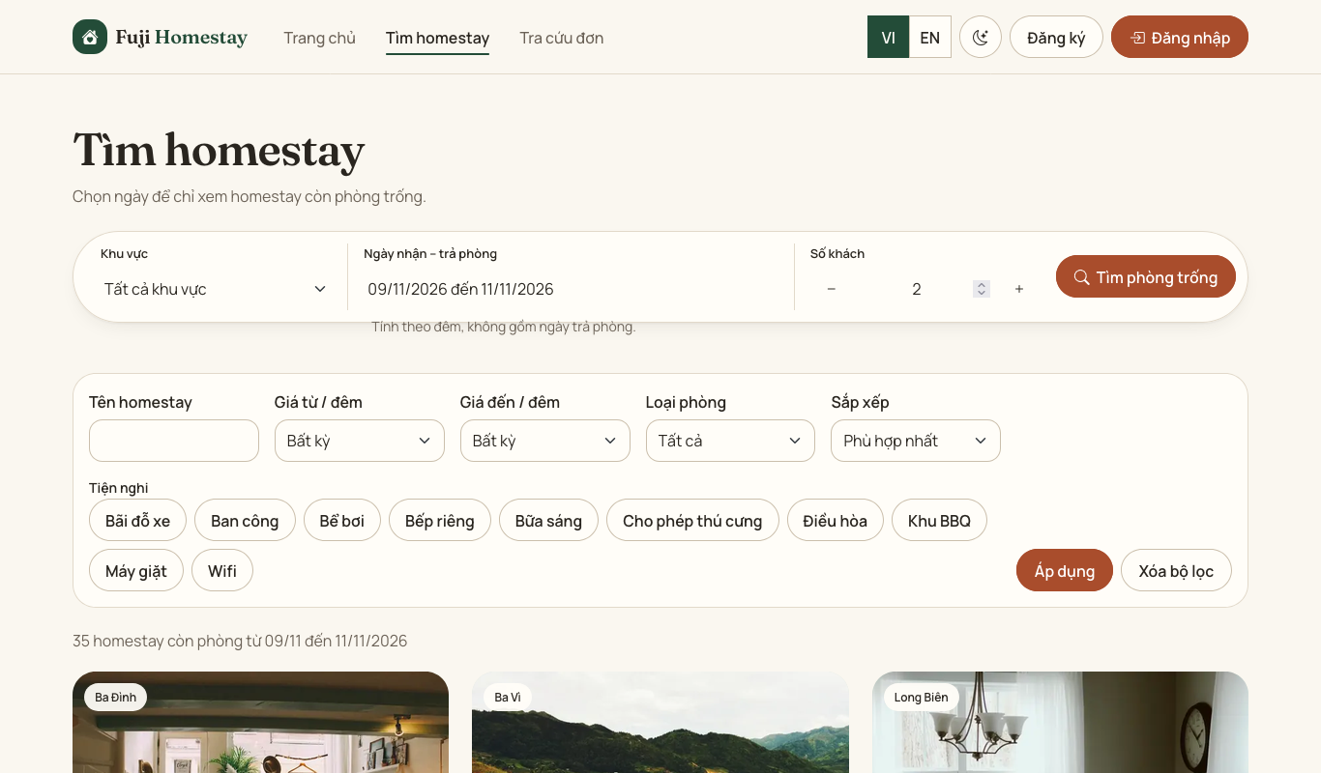
Hình 4.2. Trang tìm kiếm homestay có lọc, sắp xếp và phân trang
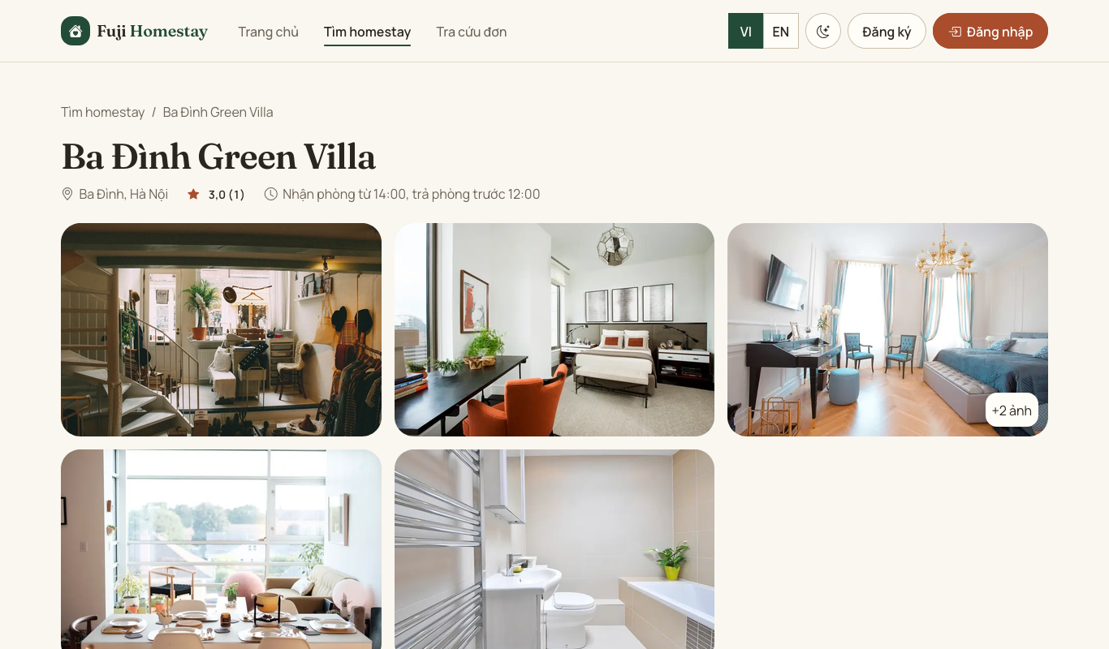
Hình 4.3. Trang chi tiết homestay
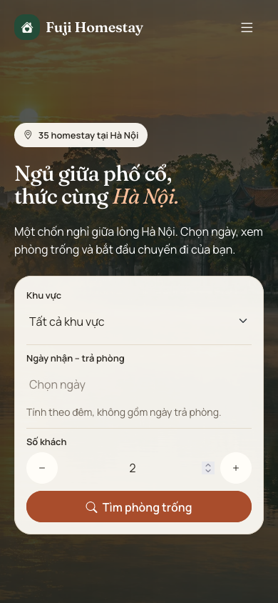
Hình 4.4. Trang chủ trên màn hình điện thoại (390 px)

4.1.2. Trang đặt phòng (Booking Page)
Thay cho giỏ hàng của một website bán hàng, quy trình mua của hệ thống là đặt phòng. Khi khách chọn ngày, bảng "Chi tiết giá" bên phải được cập nhật bằng AJAX: giá từng đêm (ngày thường, cuối tuần, lễ), tổng tiền, cọc 30% và số phòng còn trống; các đêm đã kín bị khóa trên bộ chọn ngày. Sau khi đặt, trang chi tiết đơn có thanh tiến trình trạng thái, mã QR chuyển khoản và ô tải ảnh bill; trang tự cập nhật khi tiền vào. Khách không có tài khoản tra cứu đơn bằng mã đơn và SĐT; khách có tài khoản xem tất cả đơn ở trang "Đơn của tôi".
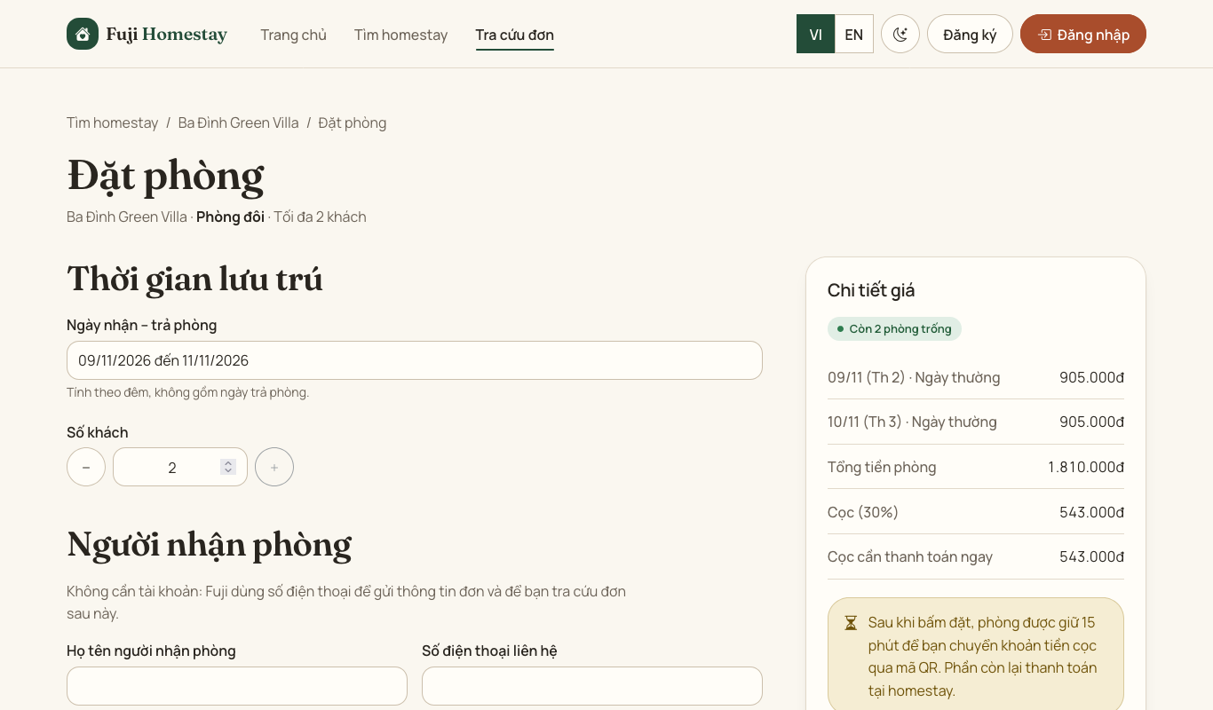
Hình 4.5. Trang đặt phòng với báo giá từng đêm cập nhật bằng AJAX
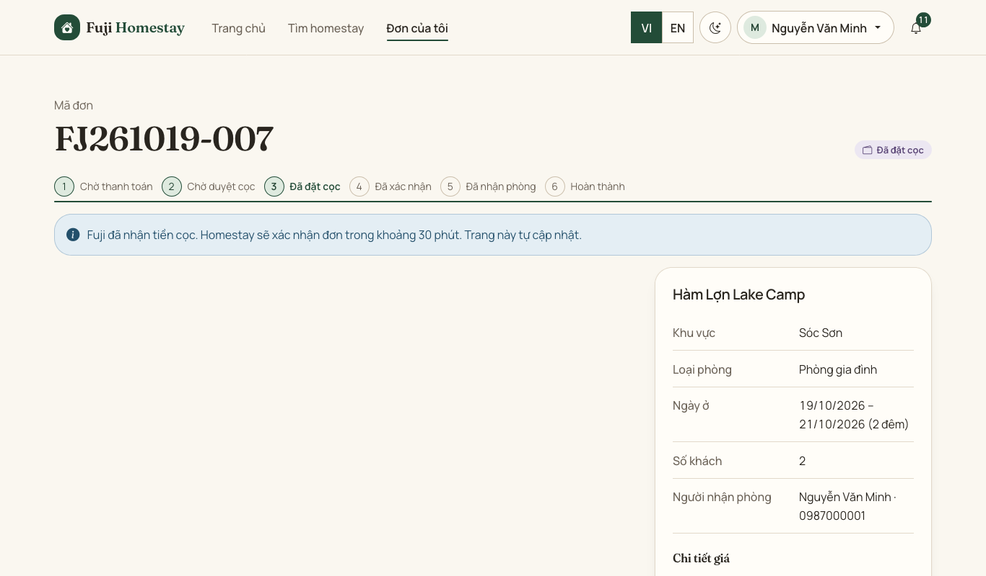
Hình 4.6. Chi tiết đơn và tiến trình trạng thái
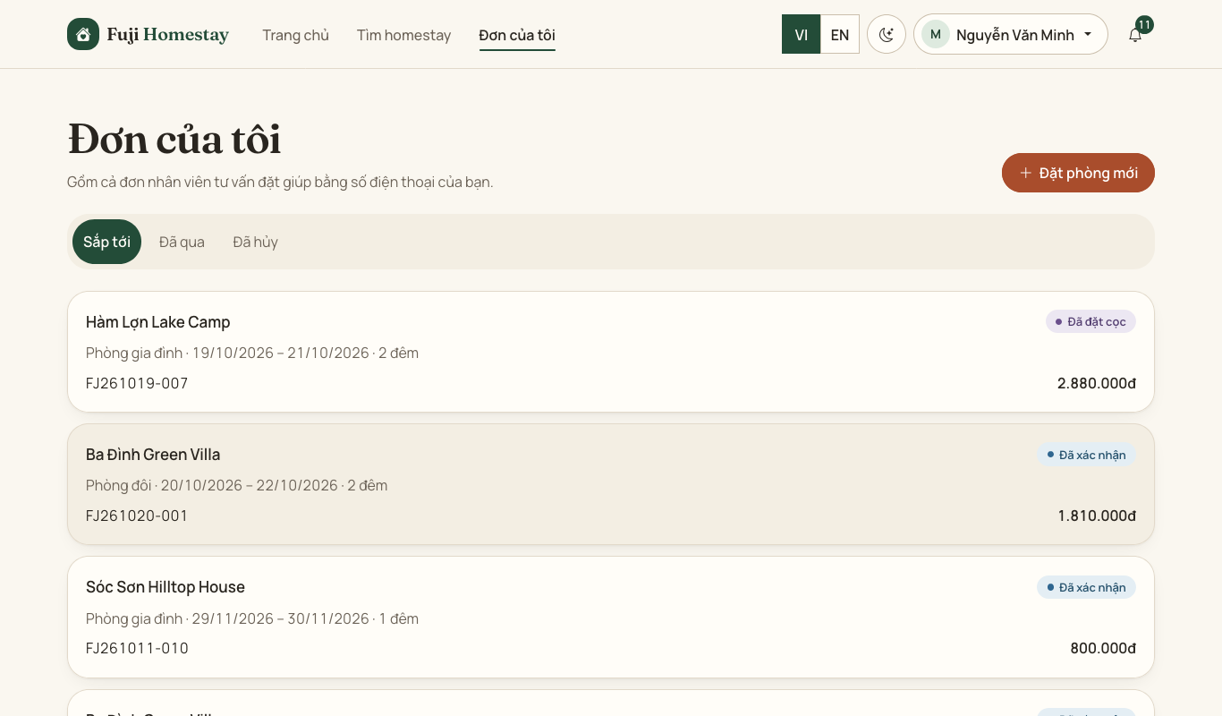
Hình 4.7. Danh sách đơn của khách đã đăng nhập
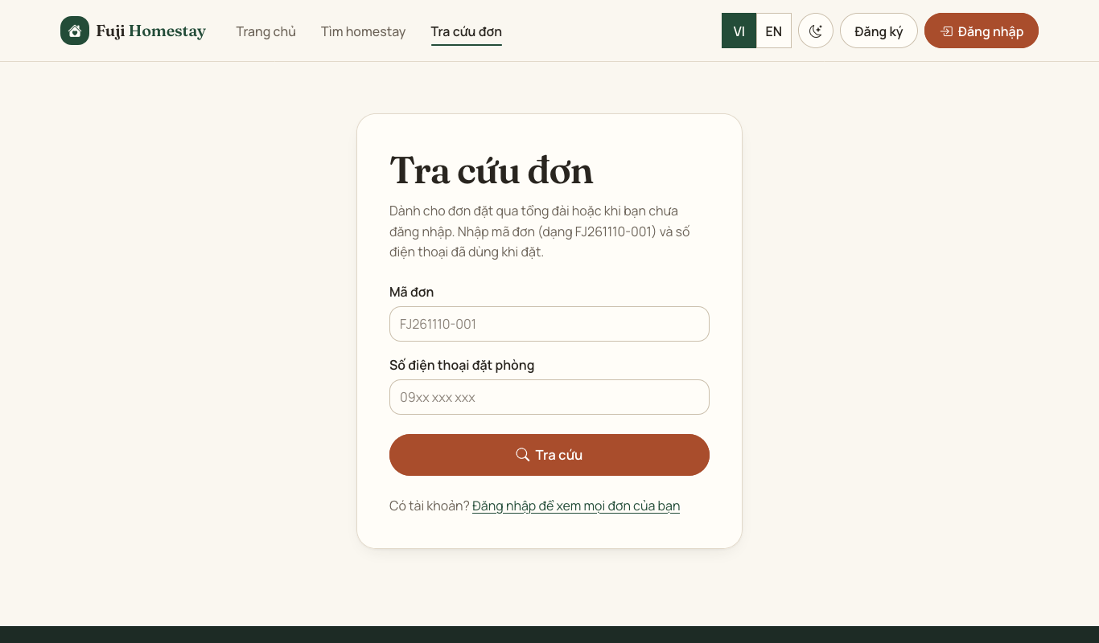
Hình 4.8. Tra cứu đơn bằng mã đơn và số điện thoại

4.1.3. Trang Quản trị (Admin Dashboard)
Khu vực /Admin dành cho Quản lý và Quản trị viên. Trang tổng quan hiển thị các chỉ số nhanh và việc cần xử lý. Trang báo cáo có năm tab (tổng quan, đơn, tài chính, nhân viên, homestay), lọc theo khoảng ngày và vẽ biểu đồ bằng Chart.js. Quản lý quản lý hợp đồng đối tác (tạo, gia hạn, chấm dứt), duyệt nội dung homestay và hồ sơ đối tác; Quản trị viên tạo tài khoản nhân viên, khóa/mở, đặt lại mật khẩu và quản lý danh mục (thêm/sửa/xóa khu vực, loại phòng, tiện nghi, ngày lễ, voucher).
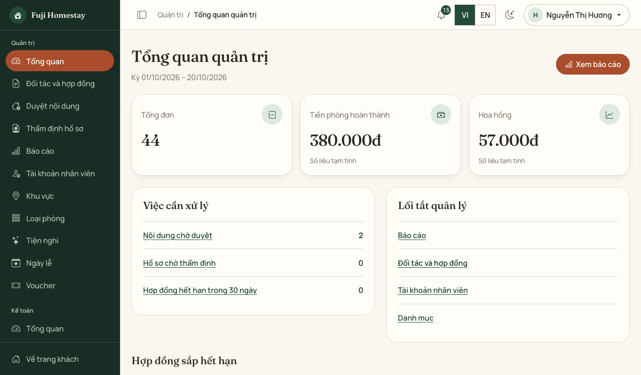
Hình 4.9. Trang tổng quan khu vực Quản trị
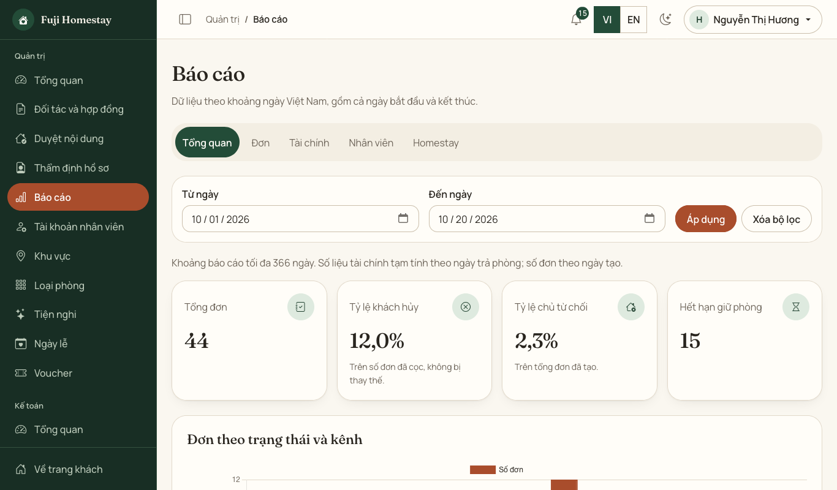
Hình 4.10. Báo cáo: chỉ số tổng quan theo khoảng ngày
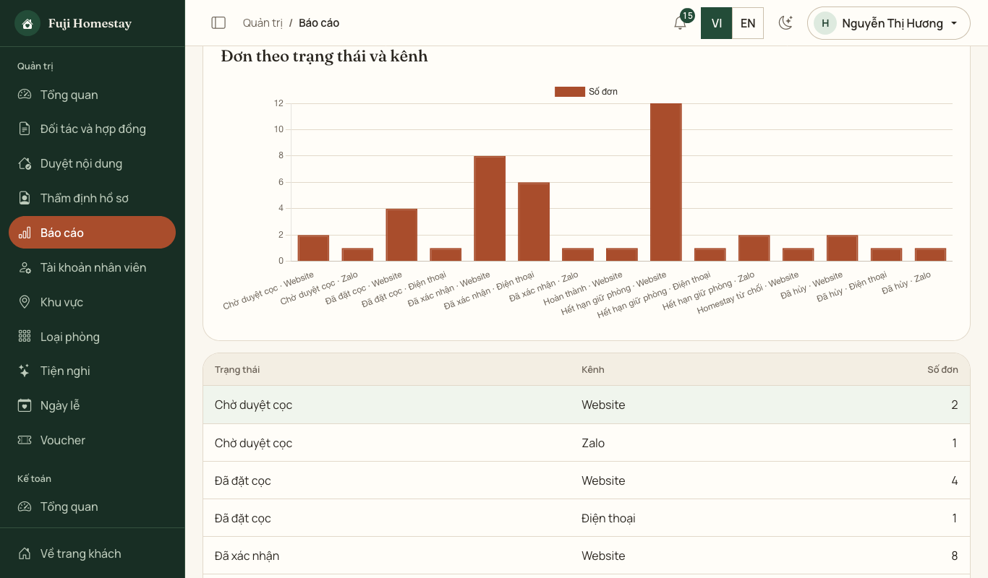
Hình 4.11. Báo cáo: biểu đồ đơn theo trạng thái và kênh (Chart.js)
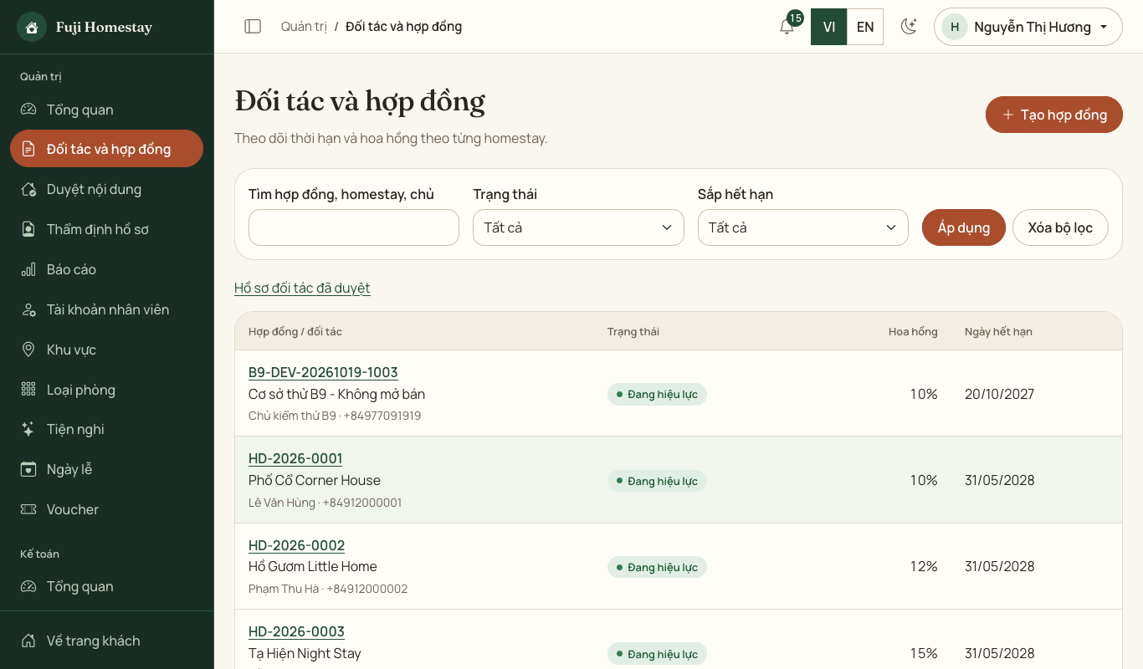
Hình 4.12. Quản lý đối tác và hợp đồng
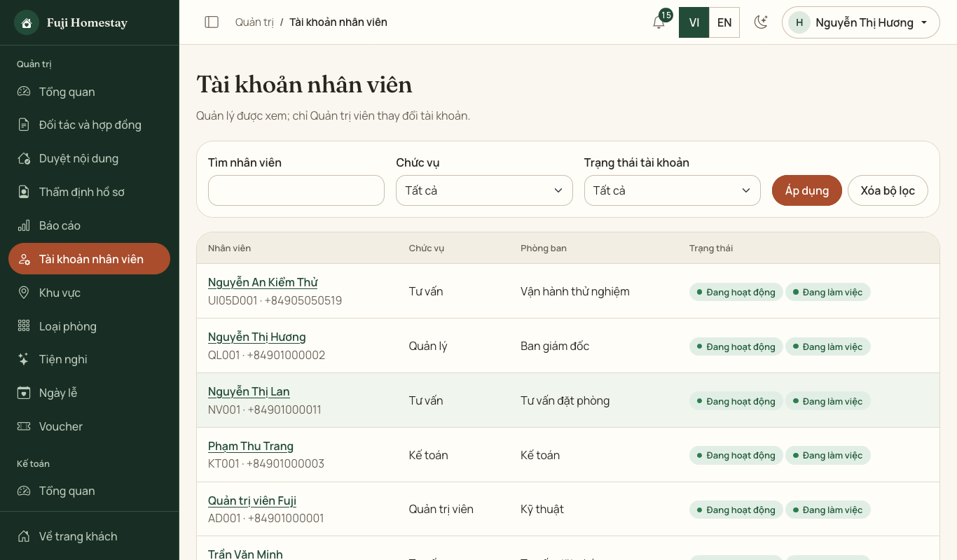
Hình 4.13. Quản lý tài khoản nhân viên
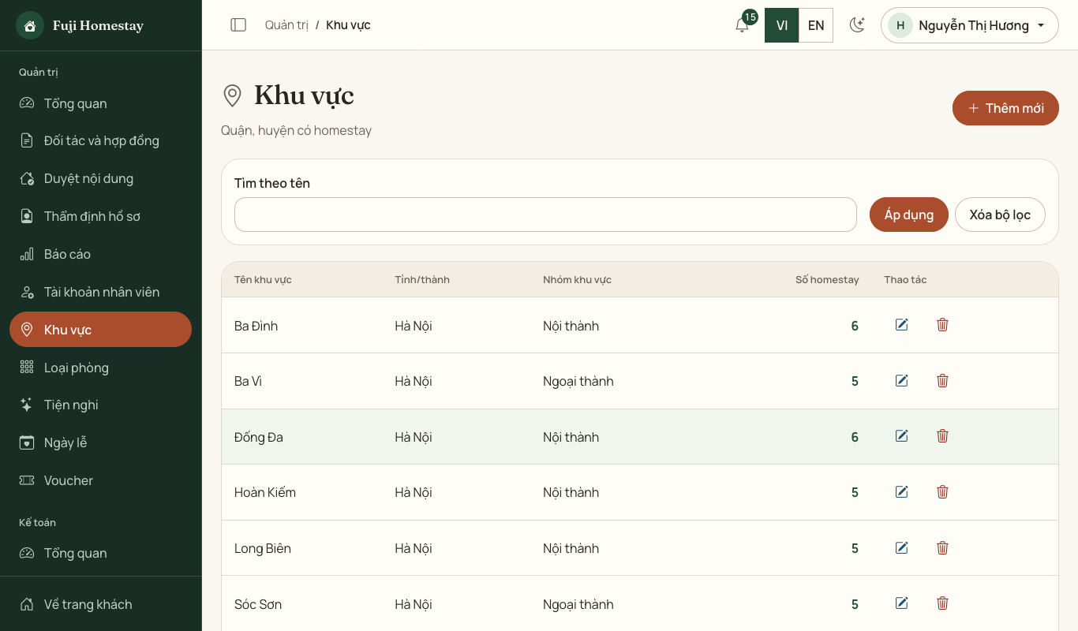
Hình 4.14. Quản lý danh mục khu vực

4.1.4. Các khu vực nội bộ khác
Chủ homestay (/Owner): tổng quan đơn chờ xác nhận và lượt nhận phòng hôm nay; danh sách và chi tiết đơn với nút Xác nhận/Từ chối; lịch phòng khóa/mở ngày trong ba thao tác (chọn phòng → chọn khoảng ngày → xác nhận), gọi Web API bằng AJAX; trình sửa homestay nhiều tab (thông tin có trình soạn thảo TinyMCE, vị trí, loại phòng và giá ba mức, ảnh, tiện nghi, chính sách hủy, giấy tờ).
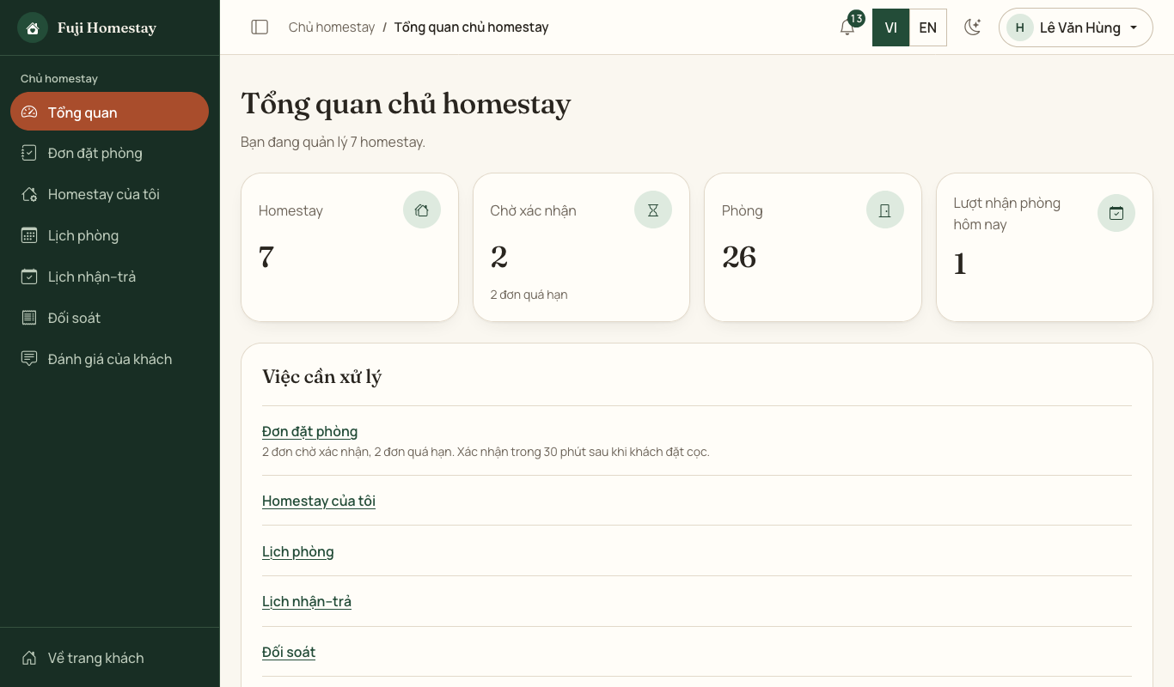
Hình 4.15. Tổng quan của chủ homestay
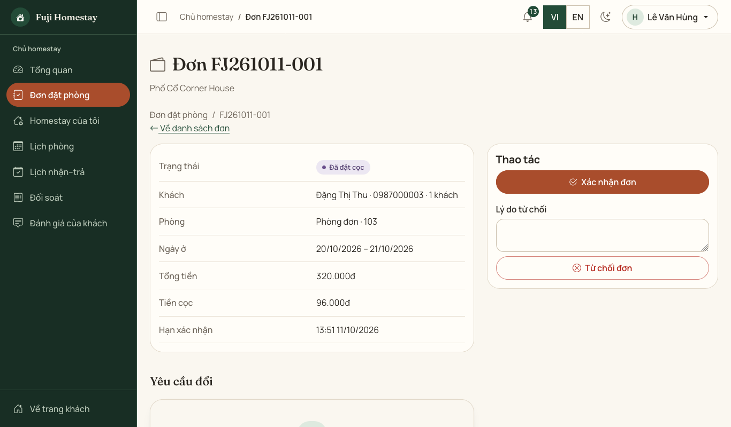
Hình 4.16. Chủ homestay xác nhận hoặc từ chối đơn
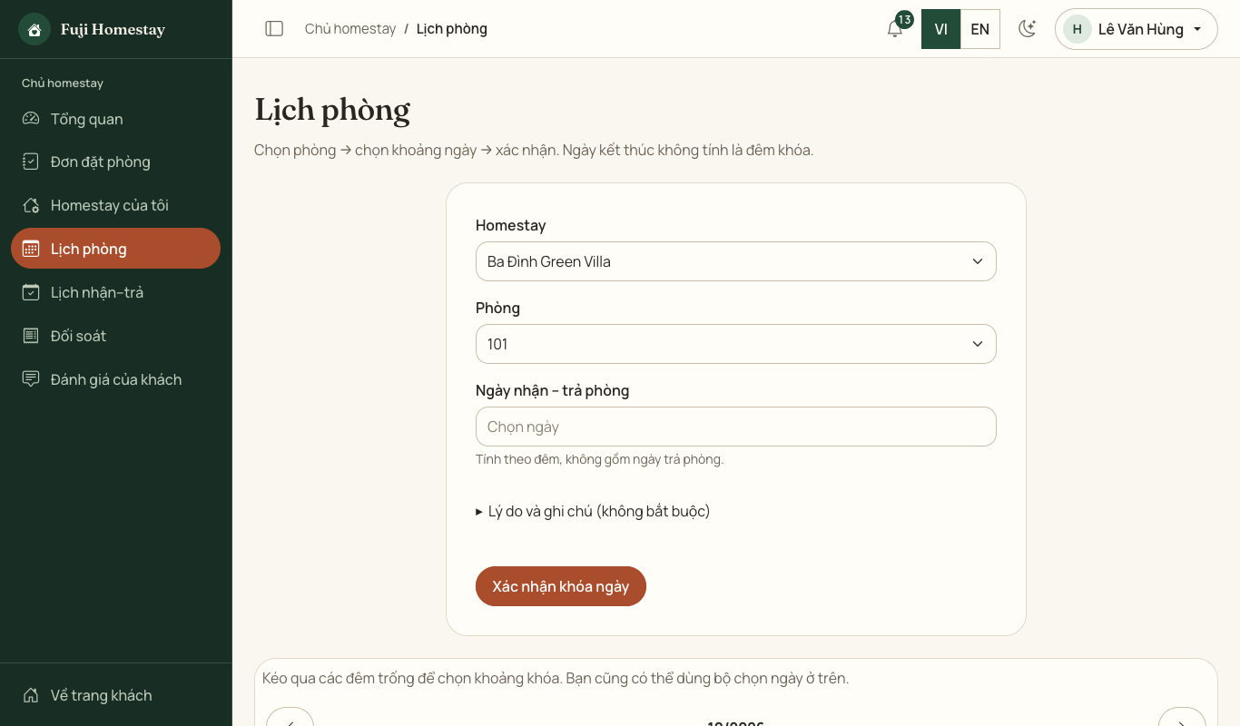
Hình 4.17. Lịch phòng: khóa/mở ngày
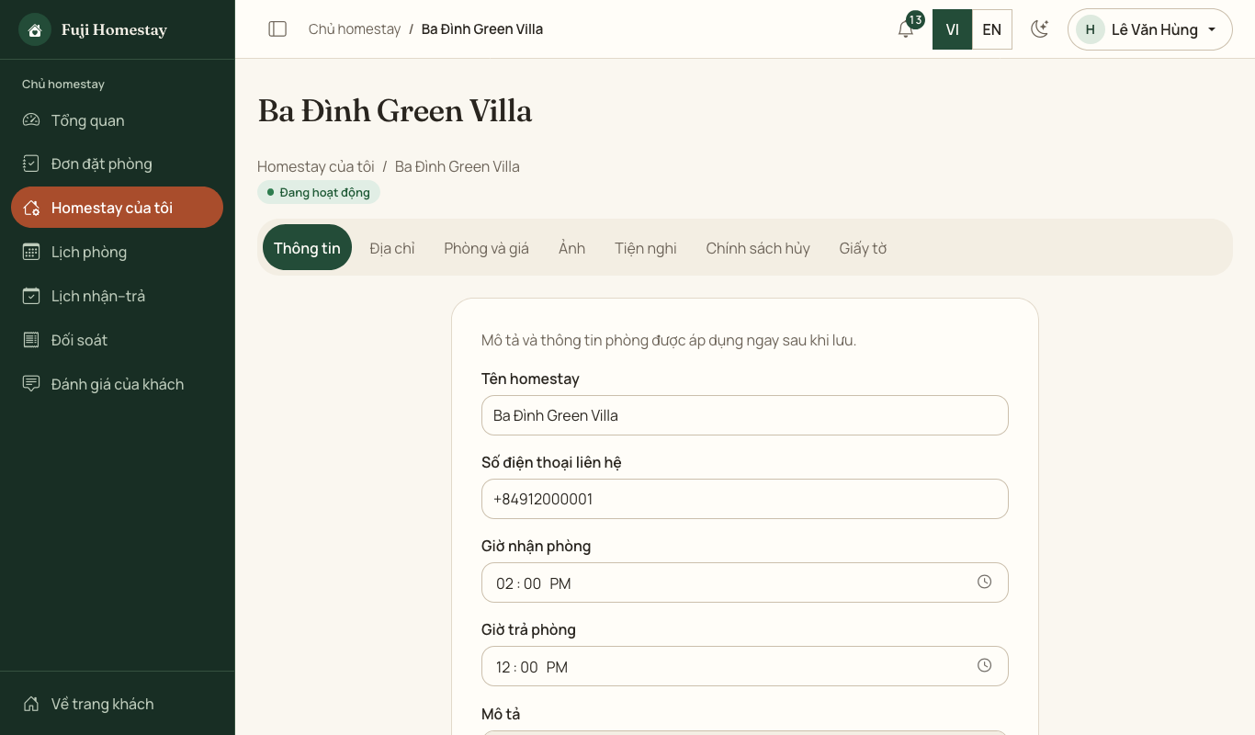
Hình 4.18. Trình sửa thông tin homestay
Nhân viên tư vấn (/Staff): quản lý đơn (lọc, phân trang, giao đơn, đổi trạng thái), đặt hộ khách, tra phòng trống toàn hệ thống theo từng đêm, xử lý trùng phòng, thẩm định hồ sơ đối tác. Kế toán (/Accounting): duyệt ảnh bill, khớp giao dịch ngân hàng, ghi hoàn cọc, xác nhận cọc bổ sung, lập/gửi/ghi chi bảng đối soát.
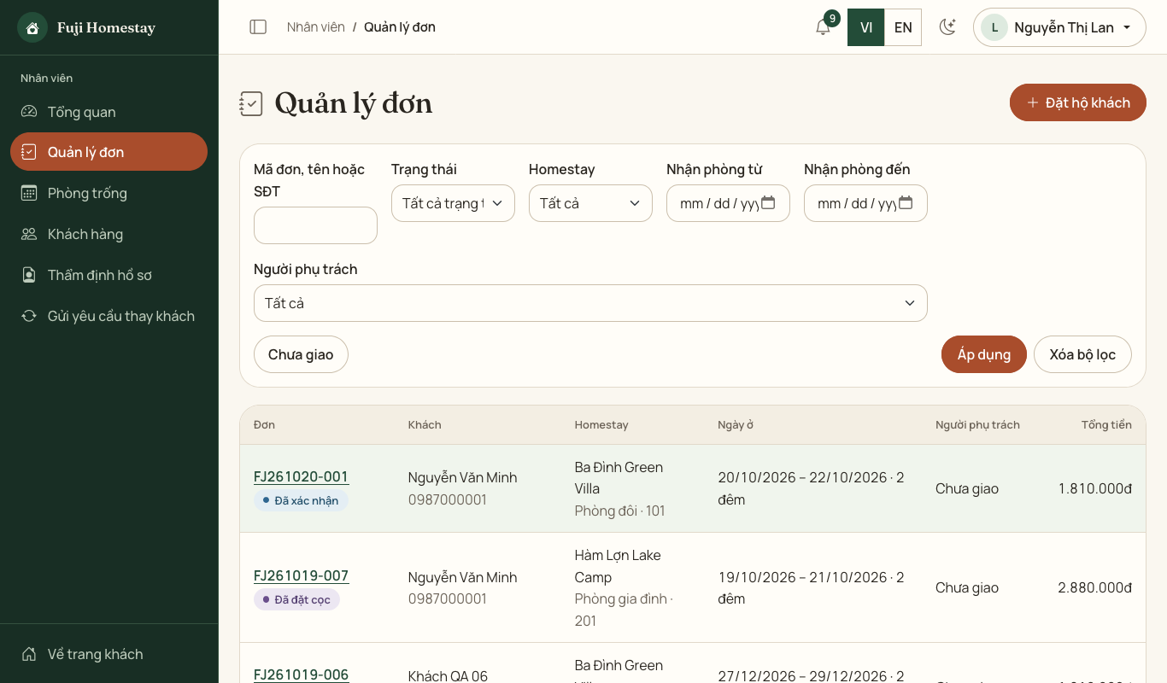
Hình 4.19. Quản lý đơn của nhân viên tư vấn
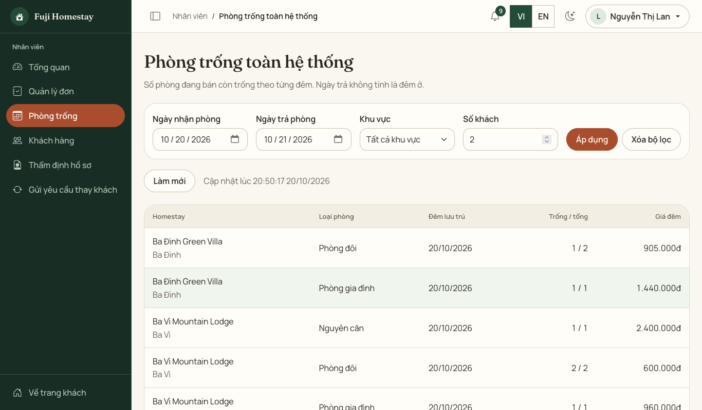
Hình 4.20. Tra phòng trống toàn hệ thống
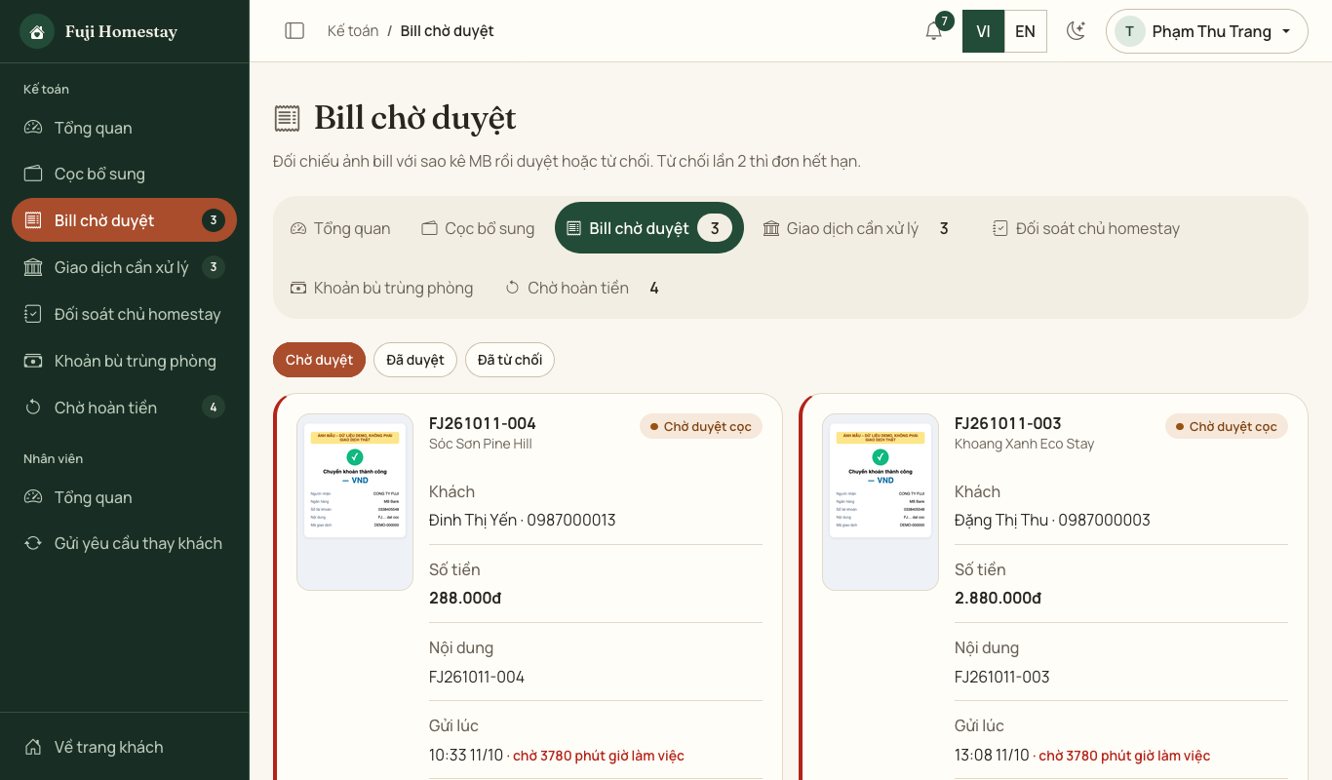
Hình 4.21. Kế toán duyệt ảnh bill chuyển khoản
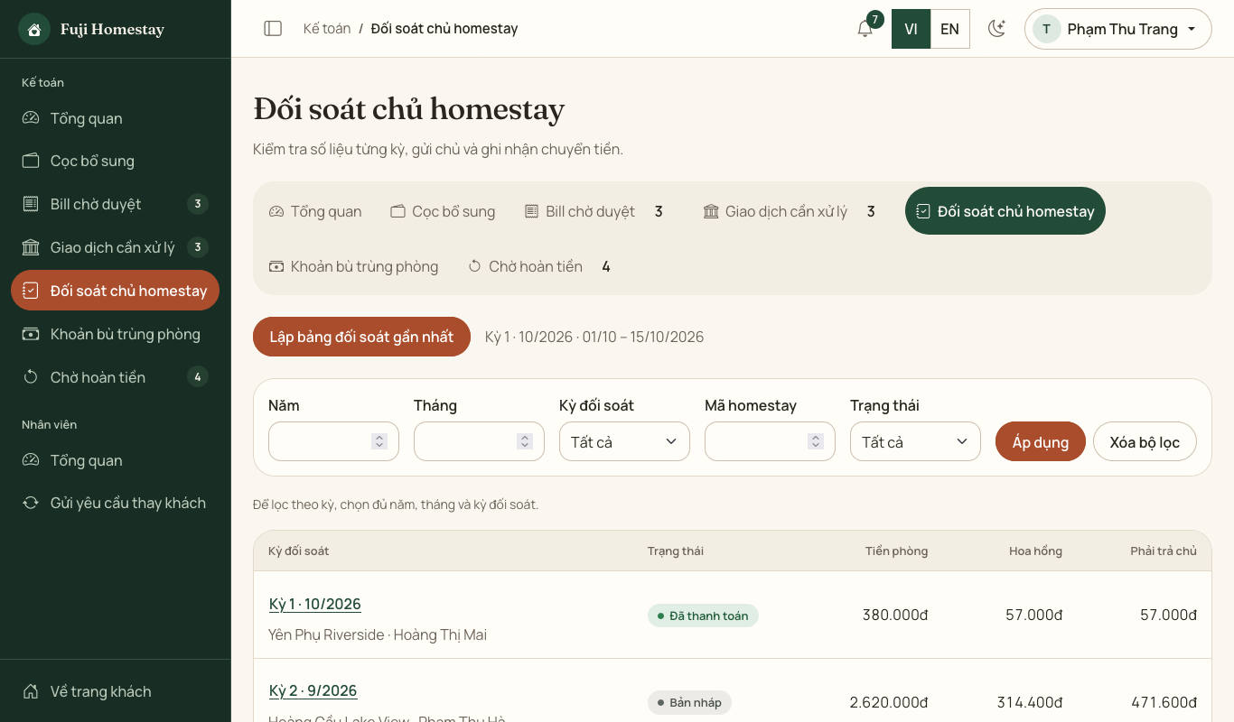
Hình 4.22. Bảng đối soát cho chủ homestay
Web API. Mười endpoint RESTful (tìm kiếm homestay, lịch kín và báo giá loại phòng, tra cứu đơn, số thông báo chưa đọc, chủ xác nhận/từ chối đơn, khóa/mở ngày, webhook ngân hàng) được mô tả và thử trực tiếp bằng Swagger UI tại /swagger. Lỗi trả theo chuẩn ProblemDetails; chưa đăng nhập trả 401, sai vai trò 403, dữ liệu của chủ khác 404, khóa ngày trùng đêm đã đặt trả 409.
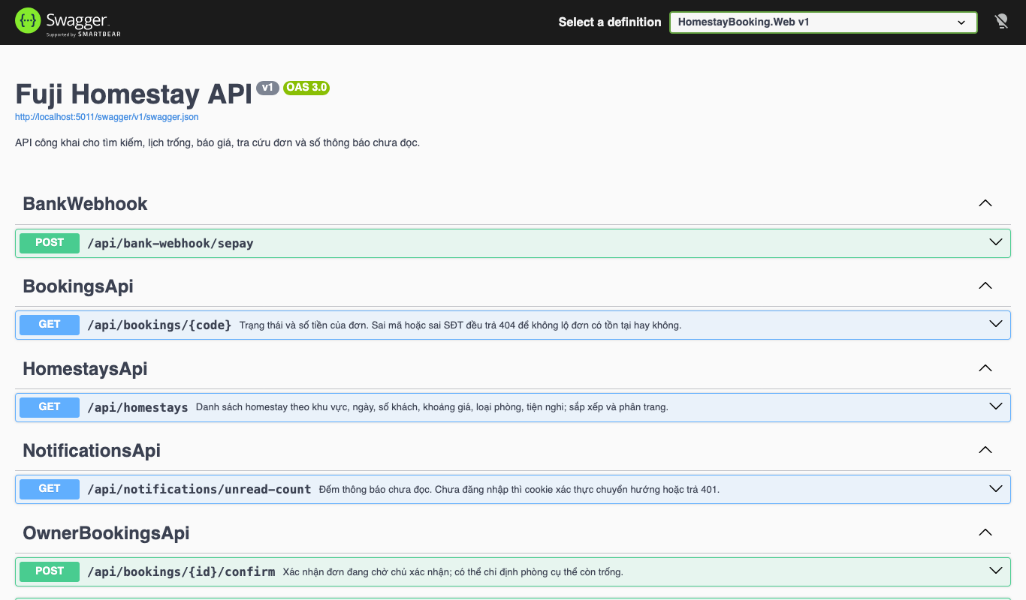
Hình 4.23. Swagger UI mô tả Web API
Bảng 4.1 chỉ ra vị trí của từng yêu cầu kỹ thuật trong hướng dẫn bài tập lớn.
Bảng 4.1. Đối chiếu yêu cầu kỹ thuật của bài tập lớn
Yêu cầu | Hiện thực trong hệ thống
≥ 2 lớp người dùng | Ba vai trò Customer/Owner/Employee; nhân viên chia bốn chức vụ; mỗi khu vực một Area có [Authorize] và policy
Template, framework front-end | Bootstrap 5.3, Bootstrap Icons, jQuery, Flatpickr, Chart.js; layout và thư viện component tự xây (trang /Dev/UiKit)
Phân trang | Lớp PaginatedList<T> (Skip/Take, tổng số trang) và partial _Pager dùng chung: tìm kiếm homestay, đơn, khách hàng, hợp đồng, tài khoản, danh mục, đối soát…
Lọc, sắp xếp | ViewModel nhận từ query string: khu vực, ngày, số khách, giá, loại phòng, tiện nghi, sắp xếp; lọc đơn theo trạng thái, mã, SĐT; giữ bộ lọc khi chuyển trang
AJAX | booking-quote.js gọi /api/rooms/{id}/quote; date-range-picker.js gọi /api/rooms/{id}/availability để khóa đêm kín; owner-calendar.js gọi POST/DELETE /api/rooms/{id}/blocks khóa/mở ngày không tải lại trang
Thêm / sửa / xóa | Homestay, loại phòng, phòng, giá, ảnh, tiện nghi, khu vực, loại phòng chuẩn, ngày lễ, voucher, tài khoản, đơn, hợp đồng; xóa danh mục bị chặn nếu đang được dùng
Session | AddSession/UseSession (30 phút): lưu danh sách mã đơn khách vãng lai đã đặt/tra cứu để xem lại không cần nhập lại SĐT; lưu nháp form sửa homestay của chủ khi lưu lỗi
Cookie | Cookie ngôn ngữ ghi bằng Response.Cookies.Append với CookieOptions (1 năm, HttpOnly, SameSite=Lax); cookie đăng nhập Identity có "Ghi nhớ đăng nhập"
Validation, Annotation | [Required], [StringLength], [Range], [Display], [EmailAddress]… trên ViewModel; thuộc tính tự viết VietnamesePhoneAttribute; ModelState.IsValid; kiểm phía trình duyệt bằng jQuery Validation Unobtrusive; quy tắc ngày (không quá khứ, trả sau nhận) kiểm ở service
Web API RESTful | 7 controller [ApiController], 10 endpoint, Swagger UI; dùng chung xác thực cookie và antiforgery
Upload ảnh | IFormFile, multipart/form-data, nhiều ảnh cho homestay; ảnh bill; giấy tờ PDF; tối đa 5 MB, kiểm định dạng và cấu trúc, tên GUID
Editor cho textarea | TinyMCE 6 tự host cho mô tả homestay; HtmlSanitizer lọc trước khi lưu
Responsive | Bootstrap grid; kiểm ở 375/390 px và 1280/1366 px
Bảo mật | Mục 3.1, Bảng 3.1
Đa ngôn ngữ | AddLocalization, AddViewLocalization, AddDataAnnotationsLocalization; SharedResource.en.resx; IViewLocalizer/IStringLocalizer; định dạng tiền, ngày theo vi-VN

4.2. Kiểm thử hệ thống (Testing)

4.2.1. Test Planing
Mục tiêu: xác nhận hệ thống đáp ứng các yêu cầu chức năng FR-01…FR-27 và quy tắc BR-01…BR-13; không thể đặt trùng phòng; phân quyền đúng; chặn được các tấn công cơ bản (CSRF, XSS, upload giả mạo); dùng được trên điện thoại và hai ngôn ngữ; đạt ngưỡng hiệu năng NFR-02, NFR-05.
Phạm vi: luồng của khách, chủ homestay, tư vấn, kế toán, quản lý/quản trị; Web API; bảo mật; giao diện; ràng buộc cơ sở dữ liệu; diễn tập chạy Production.
Bảng 4.2. Các mức kiểm thử
Mức | Công cụ, môi trường | Nội dung
Kiểm thử đơn vị (service) | xUnit; EF Core InMemory và SQLite in-memory | Tính giá, hoàn cọc, sinh mã đơn, tạo/đổi trạng thái đơn, khớp ngân hàng, đối soát, báo cáo, phân quyền trong service
Kiểm thử tích hợp | WebApplicationFactory chạy pipeline thật (Identity, routing, policy, CSRF, HTML/JSON) | Quyền truy cập từng trang, token chống giả mạo, header bảo mật, API trả mã lỗi đúng
Kiểm thử trên SQL Server | SQL Server 2022 (Docker), database thử riêng | Báo cáo dịch đúng sang SQL; hiệu năng tra phòng trống với 150 homestay, 1.500 phòng, ~327 nghìn đêm bận
Kiểm thử ràng buộc CSDL | Script trong database/tests | 222 ca: 54 đầu vào sai phải bị chặn và các đầu vào hợp lệ; 35 mục kiểm nhất quán dữ liệu
Kiểm thử giao diện (thủ công + tự động) | Chromium, Firefox, WebKit; Playwright; tools/ui-crawl.py duyệt mọi trang theo vai trò | Luồng nghiệp vụ, responsive 375 px, sáng/tối, VI/EN, bàn phím, không JavaScript

Tiêu chí đạt: build không lỗi; toàn bộ test tự động đạt; mỗi test case thủ công có kết quả thực tế khớp kết quả dự kiến; không còn lỗi mức "chặn nghiệm thu" hoặc "cao". Kết quả lần đầu được giữ nguyên trong bảng, kể cả khi thất bại, để thể hiện quá trình sửa lỗi.

4.2.2. Test Execution
Nhóm thực hiện 50 test case (Bảng 4.3), mỗi module ít nhất 5 ca. Cột "Lần đầu" là kết quả lần chạy đầu có bằng chứng, cột "Cuối" là kết quả sau khi sửa lỗi; mã lỗi liên quan được mô tả ở mục 4.2.3.
Bảng 4.3. Danh mục test case và kết quả
Mã | Chức năng / module | Mục tiêu | Lần đầu | Cuối | Lỗi
TC01 | Khách / đặt phòng | Tạo đơn, giữ đêm và tính cọc đúng. | Pass | Pass | —
TC02 | Khách / validation | Chặn khoảng ngày không hợp lệ. | Pass | Pass | —
TC03 | Khách / validation | Kiểm định dạng và chuẩn hóa SĐT. | Pass | Pass | —
TC04 | Khách / đồng thời | Chỉ một yêu cầu giữ được phòng cuối. | Pass | Pass | —
TC05 | Bảo mật / chủ homestay | Chặn đọc và sửa dữ liệu của chủ khác. | Pass | Pass | —
TC06 | Khách / tra cứu | Không tiết lộ sự tồn tại đơn. | Pass | Pass | —
TC07 | Bảo mật / file | Chặn file giả, hỏng, sai tên hoặc MIME. | Fail | Pass sau sửa | BUG-01, BUG-02
TC08 | Bảo mật / nội dung | Không thực thi script hoặc event handler. | Pass | Pass | —
TC09 | Khách / tìm kiếm | Giữ bộ lọc khi chuyển trang. | Pass | Pass | —
TC10 | Khách / ngôn ngữ | Giữ ngôn ngữ qua luồng đặt và tra cứu. | Pass | Pass | —
TC11 | Phi chức năng / thiết bị | Dùng được đặt phòng và lịch trên màn hẹp. | Pass | Pass | —
TC12 | Khách / hủy đơn | Tính hoàn 50% theo BR-04 và nhả đêm. | Pass | Pass | —
TC13 | Khách / homestay | Chỉ lộ địa chỉ/liên hệ ở trạng thái được phép. | Pass | Pass | —
TC14 | Nghiệp vụ / giá | Tính ngày thường, cuối tuần, lễ và hiệu lực giá. | Pass | Pass | —
TC15 | Khách / voucher | Giới hạn giảm theo phần hoa hồng. | Pass | Pass | —
TC16 | Kế toán / giao dịch | Khớp đúng và không ghi nhận tiền lặp. | Pass | Pass | —
TC17 | Khách + kế toán / bill | Duyệt hoặc từ chối bill qua đúng vai trò. | Pass | Pass | —
TC18 | Kế toán / đổi đơn | Chỉ áp dụng đổi sau khi kế toán xác nhận. | Pass | Pass | —
TC19 | Khách + nhân viên / thay đổi | Giữ đúng phê duyệt, giá và cọc. | Pass | Pass | —
TC20 | Khách + chủ / đánh giá | Chỉ lưu trú hoàn thành được đánh giá; trả lời công khai, encode. | Pass | Pass | —
TC21 | Chủ / đơn phòng | Kiểm trạng thái và lý do của chủ. | Pass | Pass | —
TC22 | Chủ + thẩm định / đối tác | Đi hết tự đăng ký, bổ sung, hợp đồng và mở bán. | Pass | Pass | —
TC23 | Chủ / lịch phòng | Đồng bộ lịch khóa với tồn phòng. | Pass | Pass | —
TC24 | Chủ + kế toán / đối soát | Chi đúng số tiền, trạng thái và quyền. | Pass | Pass | —
TC25 | Nhân viên / đơn | Tạo khách mới và giữ đúng người phụ trách. | Pass | Pass | —
TC26 | Phi chức năng / tồn phòng | Đạt ngưỡng FR-08/NFR-02/NFR-05 với dữ liệu lớn. | Fail | Pass sau sửa | BUG-07, BUG-08
TC27 | Nhân viên + quản lý / sự cố | Giữ tiền khi đổi phòng và mở đúng đơn từ thông báo. | Fail | Pass sau sửa | BUG-21
TC28 | Quản trị / tài khoản | Phân quyền quản lý/ghi và vòng đời tài khoản. | Pass | Pass | —
TC29 | Chủ / nội dung | Hiện đủ tiện nghi/loại phòng và bảo toàn dữ liệu. | Fail | Pass sau sửa | BUG-34
TC30 | Quản lý / báo cáo | Năm tab giữ kỳ và hiển thị số tiền thật. | Fail | Pass sau sửa | BUG-24
TC31 | Quản trị / danh mục | CRUD và chặn xóa mục đang dùng. | Pass | Pass | —
TC32 | Quản lý / đối tác | Đủ điều kiện mới mở bán và gửi chủ đúng đích. | Fail | Pass sau sửa | BUG-33
TC33 | Bảo mật / toàn hệ thống | Chặn truy cập vai trò sai và POST không chống giả mạo. | Pass | Pass | —
TC34 | Bảo mật / đăng nhập | Giới hạn đăng nhập sai và redirect bên ngoài. | Pass | Pass | —
TC35 | Bảo mật / HTTP | Có header nền trên trang và API. | Fail | Pass sau sửa | BUG-03
TC36 | Giao diện / bước 06 | Nhìn thấy focus khi dùng bàn phím. | Fail | Pass sau sửa | BUG-10
TC37 | Giao diện / bước 06 | Dịch nút chi tiết khi chọn English. | Fail | Pass sau sửa | BUG-11
TC38 | Giao diện / bước 06 | Không tràn trang tài khoản. | Fail | Pass sau sửa | BUG-12
TC39 | Giao diện / bước 06 + trước ra mắt | Đảm bảo nút nhỏ/đóng đủ 44px. | Fail | Pass sau sửa | BUG-13, BUG-26
TC40 | Giao diện + tài chính / bước 06 | Hiển thị tiền và thời gian VN đọc được. | Fail | Pass sau sửa | BUG-14
TC41 | Chủ / editor | Giữ chữ â nguyên dạng khi lưu editor. | Không có bằng chứng lưu lại | Chưa đủ bằng chứng kiểm lại | BUG-15
TC42 | API / tài liệu | Chỉ công bố route Web API. | Không có bằng chứng lưu lại | Chưa đủ bằng chứng kiểm lại | BUG-16
TC43 | API / hợp đồng trả về | Trả trạng thái và loại ngày bằng tên. | Không có bằng chứng lưu lại | Pass | BUG-17
TC44 | Bảo mật / xử lý lỗi | Trả 500 thân thiện khi pipeline POST có exception. | Fail | Pass sau sửa | BUG-09
TC45 | Triển khai / đóng gói | Giữ ảnh giấy tờ/bill mẫu trong output. | Fail | Pass sau sửa | BUG-05
TC46 | Bảo mật + kế toán / webhook | Chặn ngày sai, không xử lý tích hợp chưa cấu hình. | Fail | Pass sau sửa | BUG-06, BUG-20
TC47 | Khách + nhân viên / đặt phòng | Một form không giữ thêm phòng khi gửi lại. | Fail | Pass sau sửa | BUG-04
TC48 | Triển khai / tự host | Tránh redirect loop, giữ phiên và ẩn Dev. | Fail | Pass sau sửa | BUG-18, BUG-22, BUG-23
TC49 | Triển khai / thanh toán | Không dùng QR tài khoản mẫu khi ảnh lỗi. | Không có bằng chứng lưu lại | Pass | BUG-19
TC50 | Giao diện / 02x–05d | Khắc phục các phát hiện trước QA tổng thể. | Fail | Pass sau sửa | BUG-25, BUG-27, BUG-28, BUG-29, BUG-30, BUG-31, BUG-32, BUG-35

Ví dụ chi tiết một số test case tiêu biểu:
Bảng 4.4. Chi tiết một số test case
Mã | Dữ liệu vào / ràng buộc | Kết quả dự kiến | Kết quả thực tế
TC01 | Phòng còn trống, 2 đêm, 2 khách, SĐT hợp lệ | Tạo đơn AwaitingPayment, giữ 2 đêm, hiện mã FJ… và QR cọc 30% | Đúng như dự kiến – Pass
TC02 | Ngày trả trước hoặc bằng ngày nhận | Báo lỗi, không tạo đơn, không lỗi 500 | Bị chặn, báo lỗi – Pass
TC03 | SĐT "12345" | Thông báo "Số điện thoại liên hệ không hợp lệ" | Đúng – Pass
TC04 | Hai yêu cầu đồng thời đặt phòng cuối cùng một khoảng đêm | Chỉ một đơn giữ được phòng, yêu cầu kia báo hết phòng | Đúng – Pass
TC05 | Chủ A mở URL đơn của chủ B | 404, không lộ dữ liệu | Đúng – Pass
TC07 | File .exe đổi đuôi .jpg; PNG hỏng; file 10 MB | Từ chối và báo lỗi | Lần đầu: PNG hỏng vẫn được nhận (Fail, BUG-01); sau sửa: Pass
TC08 | Mô tả chứa <script>alert(1)</script> | Script bị loại khi lưu | Đúng – Pass
TC12 | Đơn đã cọc, hủy trước 5 ngày, chính sách chung | Hoàn 50% cọc, nhả phòng | Đúng – Pass

4.2.3. Test Report
Bảng 4.5. Kết quả kiểm thử tự động (lượt chạy ngày 20/10/2026)
Nhóm | Tổng | Đạt | Lỗi | Bỏ qua
Data | 331 | 331 | 0 | 0
Extensions | 7 | 7 | 0 | 0
Identity | 51 | 51 | 0 | 0
Integration | 183 | 183 | 0 | 0
Services | 1130 | 1129 | 0 | 1
TagHelpers | 55 | 55 | 0 | 0
Ui | 23 | 23 | 0 | 0
Tổng | 1780 | 1779 | 0 | 1

Build Release không có cảnh báo và lỗi. Ca bỏ qua là test hiệu năng chỉ chạy khi bật biến môi trường RUN_PERF_TESTS=1; khi bật trên SQL Server, test này đạt (tra phòng trống 31 đêm trong 3,4 giây, tìm kiếm có ngày 0,3 giây). Ở lượt diễn tập Production cuối, toàn bộ 1781 test kể cả hai lớp chạy trên SQL Server đều đạt.
Tổng hợp 50 test case: 28 ca đạt ngay lần đầu, 18 ca thất bại lần đầu và đạt sau khi sửa, 4 ca không lưu được bằng chứng lần đầu; kết quả cuối có 48 ca đạt, 2 ca (TC41, TC42) chưa đủ bằng chứng kiểm lại trên trình duyệt. Quá trình kiểm thử ghi nhận 35 lỗi; Bảng 4.6 liệt kê các lỗi tiêu biểu.
Bảng 4.6. Các lỗi tiêu biểu và cách sửa
Mã | Lỗi | Mức độ | Nguyên nhân và cách sửa
BUG-01 | Upload chỉ kiểm chữ ký đầu file | Chặn nghiệm thu | Chỉ đọc vài byte đầu để đoán định dạng. Sửa: kiểm tên, đuôi, MIME, chữ ký và cấu trúc đầy đủ (PNG IHDR/IEND/CRC, JPEG SOF/SOS/EOI, WEBP RIFF)
BUG-04 | Gửi lại form tạo thêm đơn | Cao | Form không có định danh lần gửi. Sửa: thêm SubmissionId, khóa hàng khách khi tạo đơn, gửi lại trả về đơn cũ
BUG-07 | Tra phòng trống vượt 5 giây | Trung bình | Nạp ảnh/tiện nghi không cần thiết, lặp tính giá. Sửa: bỏ nội dung thừa, join theo phòng đang bán, nhóm giá theo loại phòng
BUG-09 | Lỗi khi POST trả 400 thay vì trang lỗi | Trung bình | Trang lỗi bị filter CSRF chặn. Sửa: bỏ kiểm token ở action Error
BUG-03 | Thiếu header bảo mật | Thấp | Thêm middleware đặt X-Content-Type-Options, X-Frame-Options=DENY, Referrer-Policy
BUG-10 | Nút không có vòng focus khi dùng bàn phím | Cao | Bootstrap tắt outline. Sửa: thêm :focus-visible outline 3px
BUG-11 | Thiếu bản dịch nút "Xem chi tiết" | Cao | Bỏ sót chuỗi trong biểu thức điều kiện. Sửa: bổ sung resource tiếng Anh
BUG-18 | Vòng chuyển hướng HTTPS sau proxy | Cao | Ứng dụng tự chuyển HTTP khi đứng sau proxy. Sửa: tin header Forwarded chỉ từ localhost, tắt redirect/HSTS ở chế độ proxy
BUG-19 | QR dự phòng dùng tài khoản mẫu | Cao | Ảnh QR mẫu viết cố định. Sửa: lấy ảnh và tên ngân hàng từ cấu hình
BUG-21 | Link thông báo trùng phòng bị 404 | Trung bình | Link dùng Id thay mã đơn. Sửa: khách dùng mã đơn, chủ dùng route Owner
BUG-24 | Ô tiền trong báo cáo trống | Cao | View dùng sai tên thuộc tính của MoneyTagHelper. Sửa view và thêm test đối chiếu với service
BUG-34 | Trình sửa homestay thiếu danh mục tiện nghi, loại phòng | Trung bình | DTO chỉ trả Id đã chọn. Sửa: trả đủ danh mục, cho chọn/lưu và tạo loại phòng có 3 giá

4.3. Đánh giá kết quả
So với các chỉ tiêu ở Bảng 1.1, hệ thống đáp ứng được phần lớn yêu cầu ở mức phần mềm:
Bảng 4.7. Đánh giá theo chỉ tiêu
Chỉ tiêu | Kết quả
Trả lời khách về phòng trống, giá ≤ 5 phút | Khách tự xem báo giá tức thì; nhân viên tra phòng trống toàn hệ thống trong vài giây
0 đơn trùng phòng | Đảm bảo ở mức cơ sở dữ liệu bằng khóa chính (RoomId, Date); có test đặt đồng thời. Trùng do kênh ngoài vẫn có quy trình xử lý (FR-10)
Tra cứu đơn ≤ 1 phút | Tìm theo mã, tên, SĐT; khách tra bằng mã + SĐT
100% đơn được báo trạng thái tự động | Có thông báo trong ứng dụng và trang tự cập nhật; tin Zalo/SMS mới ghi log, chưa gửi thật
Đối soát ≤ 15 phút/homestay | Bảng đối soát lập tự động theo kỳ; kế toán chỉ kiểm, gửi và ghi chi
Duyệt homestay ≤ 3 ngày làm việc | Có luồng thẩm định, hợp đồng, duyệt nội dung và cảnh báo hồ sơ quá hạn

Ưu điểm: nghiệp vụ được mô hình hóa sát thực tế (giữ phòng theo đêm, giá ba mức có ngày hiệu lực, chính sách hủy riêng, đổi đơn hai bước có cọc bổ sung, đối soát snapshot); quy tắc tập trung ở tầng service nên dễ kiểm thử, với gần 1.800 test tự động; bảo mật được chú ý từ đầu; tài liệu cài đặt, cơ sở dữ liệu, API và kiểm thử đầy đủ; đã diễn tập chạy Production trên máy thật qua đường hầm HTTPS.
Nhược điểm: chưa gửi tin Zalo/SMS thật; chưa có cổng thanh toán, việc chuyển hoàn tiền do kế toán thực hiện ngoài hệ thống; chưa thử trên điện thoại thật và trình đọc màn hình; số đo hiệu năng là đo cục bộ, chưa thử tải qua Internet; một số ca giao diện chưa lưu đủ bằng chứng kiểm lại.

CHƯƠNG 5: TỔNG KẾT VÀ HƯỚNG PHÁT TRIỂN

5.1. Kết quả đạt được
- Xây dựng hoàn chỉnh hệ thống đặt phòng homestay Fuji Homestay trên ASP.NET Core MVC (.NET 10), đáp ứng 27 yêu cầu chức năng cho bốn lớp người dùng, chạy trọn luồng: đặt phòng, giữ đêm → nộp cọc (QR tự khớp hoặc kế toán duyệt bill) → chủ xác nhận → nhận phòng → hoàn thành → đánh giá → đối soát.
- Đáp ứng đầy đủ yêu cầu kỹ thuật của bài tập lớn: phân quyền nhiều lớp, framework front-end, phân trang, lọc, AJAX, thêm/sửa/xóa, session, cookie, validation, Web API có Swagger, upload ảnh, trình soạn thảo, responsive, bảo mật, đa ngôn ngữ Việt/Anh.
- Cơ sở dữ liệu 45 bảng với 76 khóa ngoại, 60 ràng buộc CHECK; dựng lại được trên máy mới bằng script SQL hoặc migration; dữ liệu mẫu 35 homestay, 128 phòng, khoảng 60 đơn, 20 tài khoản.
- Quy mô mã nguồn khoảng 17.650 dòng C# (không tính migration), 153 file giao diện Razor; 1.780 test tự động và 222 ca kiểm thử ràng buộc SQL.
- Nhóm nắm được quy trình phát triển: phân tích yêu cầu → thiết kế cơ sở dữ liệu → xây dựng backend → giao diện → kiểm thử → đóng gói và triển khai; sử dụng Git, migration, kiểm thử tự động.

5.2. Hạn chế
- Chưa tích hợp dịch vụ gửi Zalo/SMS thật (FR-04, FR-23): hệ thống đã có MessageService và ghi MessageLogs nhưng bộ gửi hiện chỉ ghi log. Vì vậy khách đặt không đăng nhập chưa được xác minh SĐT bằng OTP.
- Chưa có cổng thanh toán; hoàn tiền và chi đối soát do kế toán chuyển khoản thủ công rồi ghi nhận vào hệ thống. Đối soát chỉ hỗ trợ chi toàn phần.
- Chính sách bảo mật nội dung (CSP) mới ở mức cơ bản; kiểm tra file tải lên dựa trên cấu trúc định dạng, chưa quét mã độc.
- Chưa kiểm thử trên điện thoại thật, trình đọc màn hình và tải lớn qua Internet; vận hành trên một máy cá nhân nên phụ thuộc nguồn điện, mạng và sao lưu cùng máy.
- Dữ liệu nghiệp vụ (thông báo, nhật ký) lưu bằng tiếng Việt, chưa dịch khi chuyển sang tiếng Anh.

5.3. Hướng phát triển
- Tích hợp Zalo ZNS và SMS brandname để gửi xác nhận, nhắc lịch và mã OTP; gửi trong khung giờ cho phép.
- Tích hợp cổng thanh toán (VNPay, MoMo) và API chi hộ của ngân hàng để tự động hoàn cọc và chi đối soát.
- Đồng bộ lịch phòng hai chiều với các OTA (Booking.com, Agoda, Airbnb) qua iCal hoặc API để loại bỏ trùng phòng từ kênh ngoài.
- Ứng dụng di động cho chủ homestay (nhận thông báo đẩy, xác nhận đơn, khóa ngày nhanh) và cập nhật thời gian thực bằng SignalR.
- Triển khai lên máy chủ đám mây với sao lưu tự động ngoài máy, giám sát và cảnh báo; siết CSP bằng nonce.
- Mở rộng mạng lưới ra ngoài Hà Nội: gói dịch vụ trả phí cho homestay, bản đồ, gợi ý homestay theo lịch sử đặt.
TÀI LIỆU THAM KHẢO
[1] Microsoft, "ASP.NET Core documentation", https://learn.microsoft.com/aspnet/core, truy cập 10/2026.
[2] Microsoft, "Entity Framework Core documentation", https://learn.microsoft.com/ef/core, truy cập 10/2026.
[3] Microsoft, "Introduction to Identity on ASP.NET Core", https://learn.microsoft.com/aspnet/core/security/authentication/identity, truy cập 10/2026.
[4] Microsoft, "Globalization and localization in ASP.NET Core", https://learn.microsoft.com/aspnet/core/fundamentals/localization, truy cập 10/2026.
[5] Microsoft, "Create web APIs with ASP.NET Core" và "Get started with Swashbuckle", https://learn.microsoft.com/aspnet/core/web-api, truy cập 10/2026.
[6] Bootstrap Team, "Bootstrap 5.3 documentation", https://getbootstrap.com/docs/5.3, truy cập 10/2026.
[7] Chart.js, "Chart.js documentation", https://www.chartjs.org/docs, truy cập 10/2026.
[8] Tiny Technologies, "TinyMCE 6 documentation", https://www.tiny.cloud/docs/tinymce/6, truy cập 10/2026.
[9] Flatpickr, "flatpickr documentation", https://flatpickr.js.org, truy cập 10/2026.
[10] NAPAS, "Đặc tả mã QR VietQR", https://vietqr.net, truy cập 10/2026.
[11] SePay, "Tài liệu tích hợp Webhook", https://docs.sepay.vn, truy cập 10/2026.
[12] xUnit.net, "xUnit.net documentation", https://xunit.net, truy cập 10/2026.
[13] OWASP Foundation, "OWASP Top 10", https://owasp.org/Top10, truy cập 10/2026.
[14] Nhóm thực hiện, "Phân tích và thiết kế yêu cầu hệ thống quản lý đặt phòng homestay cho công ty trung gian", báo cáo bài tập lớn học phần Phân tích thiết kế yêu cầu, Trường Đại học Giao thông Vận tải, 10/2026.

